XINHOW
多品牌預約與報名 SaaS
系統 Review、UI/UX 優化、角色流程與圖文操作手冊
SYSTEM REVIEW · ROLE PLAYBOOK · OPERATIONS MANUAL

文件版本 | v2.0 · 2026-08-13
驗證環境 | Railway staging · deployment f58f03c4-3758-4c2f-84ce-37f1f0513bf6
適用身分 | 系統管理者、系統員工、品牌管理者、品牌員工
規格基準 | AGENTS.md 與 clinic-booking-spec-v3.md

文件定位
本手冊的畫面全部取自 2026-08-13 最新 staging 實際介面。沒有使用 SVG、線框稿或虛構 UI。測試帳號只用於驗收，已從文件排除密碼。

XINHOW PRODUCT & ENGINEERING REVIEW

閱讀導覽
章 | 主題 | 你會完成什麼
A | 先看結論 | 系統 Review、角色模型、已完成優化與上線條件
B | 系統管理者手冊 | 登入、總覽、建立品牌、交付、系統人員權限
C | 品牌管理者手冊 | 啟用中心、設定、服務、排班、團隊權限
D | 日常營運手冊 | 預約、活動、報名、CRM Lite、報表
E | LINE 與 Rich Menu | 渠道驗證、草稿、圖片、發布、Alias、排程、回復
F | 員工與手機操作 | 最小權限、拒絕提示、行動版流程
G | 產品路線 | 競品對照、功能優先序、KPI 與暫不納入項目
H | 驗收與故障排除 | staging 證據、正式外部渠道檢查、常見問題

最快使用方式
第一次導入先讀 A、B、C、E；日常櫃檯只需讀 D、F；工程與產品負責人再讀 G、H。

三層工作邊界
層級 | 負責內容 | 不應做的事
系統層 | 品牌租戶、平台人員、營運健康、跨品牌報表、稽核與政策 | 代替品牌處理顧客、預約或訊息內容
品牌管理層 | 服務、排班、入口、LINE、金流、員工權限與營運規則 | 查看其他品牌資料或管理系統人員
品牌營運層 | 依員工授權處理預約、報名、顧客、客服與報表 | 自行提升權限或修改品牌安全設定

XINHOW PLAYBOOK

A. 先看結論
這次不是增加更多選單，而是把系統改為任務導向，並保留既有 v3 功能與安全契約。

Review 結論
整體判定：可進入受控試營運
前後端核心、RLS、角色權限、預約競爭、報名與付款生命週期、通知去重及瀏覽器身分已在 staging 通過。正式 LINE、Email、金流與 DNS 仍需用品牌真實帳號完成外部 smoke test。

面向 | 判定 | 重點
租戶與個資 | 通過 | anon 無法讀顧客 PII；跨品牌讀寫與偽造入口被拒絕
角色權限 | 通過 | 兩個管理身分；員工採細權限；前端隱藏與 server guard 同時存在
預約／報名 | 通過 | 時間制、場次制、候補、共享資源、改期與套票／優惠碼原子驗收
通知與 CRM | 通過 | 同日提醒、失敗重試、跨渠道獨立、opt-in 與去重通過
UI/UX | 已優化 | 登入落點、權限提示、系統任務分區、品牌設定分區與手機版完成
正式外部渠道 | 待品牌資料 | 需真實 LINE／LIFF、Email、綠界或藍新、DNS 證據

本輪已修正的流程
原問題 | 優化後 | 營運價值
品牌登入落在預約清單 | 直接進入今日工作台 | 先處理今天的待辦與阻擋
未授權頁面靜默跳走 | 返回工作台／總覽並說明原因 | 減少員工誤認為系統故障
品牌設定全部塞在長頁 | 拆成五個工作區 | 降低尋找成本與誤改風險
系統總覽混合建立與交付 | 拆成總覽／建立／交付 | 系統管理者依任務完成交接
LINE 啟用被當成就緒 | 檢查渠道驗證與 LIFF ID | 不會在渠道未完成時誤判可上線
訂金文案說不串金流 | 拆分訂金規則與標準金流 | 符合綠界／藍新現行能力

角色模型（請維持這個版本）
管理身分 | 完整責任 | 可新增的員工
系統管理者 | 跨品牌租戶、平台人員、健康、報表、稽核、系統政策 | 系統員工；依平台總覽、品牌管理、方案、健康、報表、稽核、設定授權
品牌管理者 | 該品牌全部設定、營運資料、渠道與品牌人員 | 品牌員工；依品牌設定、日常營運、指派工作授權

重要
系統員工與品牌員工不是第三、第四種管理身分；它們是兩個管理層各自授權的工作帳號。

本輪功能交付狀態
階段 | 狀態 | 已完成
UI/UX 與角色 | staging PASS | 四身分桌機／手機、導覽、登入落點、切換按鈕、未授權返回與提示
Phase 1 | staging PASS | CSV 匯入、權限範本、渠道測試、來源轉換、交班待辦篩選
Phase 2 | staging PASS | 自訂表單／同意、重複預約、主服務＋多加購、訊息範本、快速再約
三品牌觀察 | 等待真實使用 | 觀察名單、四 KPI 與付費意願紀錄已完成；目前不以 QA fixture 冒充樣本
Phase 3 加購 | 尚未決策 | 至少兩個真實品牌 positive／won 才進入報價，否則暫緩

工程 Review 摘要
優先級 | 剩餘風險 | 建議
P1 | app/admin/actions.ts 超過 2,000 行 | 按 booking、event、customer、channel、settings 分檔，保留 action 契約
P1 | app/book/page.tsx 超過 1,100 行 | 抽出步驟元件與顯式狀態機，再補逐步 browser 測試
P1 | 系統總覽跨品牌資料未聚合分頁 | 改 aggregate RPC／view、搜尋與分頁，避免規模成長後線性載入
P1 | 外部渠道尚無正式帳號證據 | 每品牌保存測試時間、結果與修復指引
P2 | 角色瀏覽器驗收尚未固定在 CI | 四身分登入、導覽、拒絕與切換做 staging deploy gate

依賴安全
npm audit --omit=dev：0 個已知正式依賴漏洞。TypeScript strict type-check 與契約驗證通過。

XINHOW PLAYBOOK

B. 系統管理者手冊
系統管理者負責建立與治理品牌，不代替品牌做日常預約或顧客操作。

1. 共用登入入口
同一登入頁提供品牌與系統入口；選擇入口不會在前端授予權限，實際仍由 server 判定。
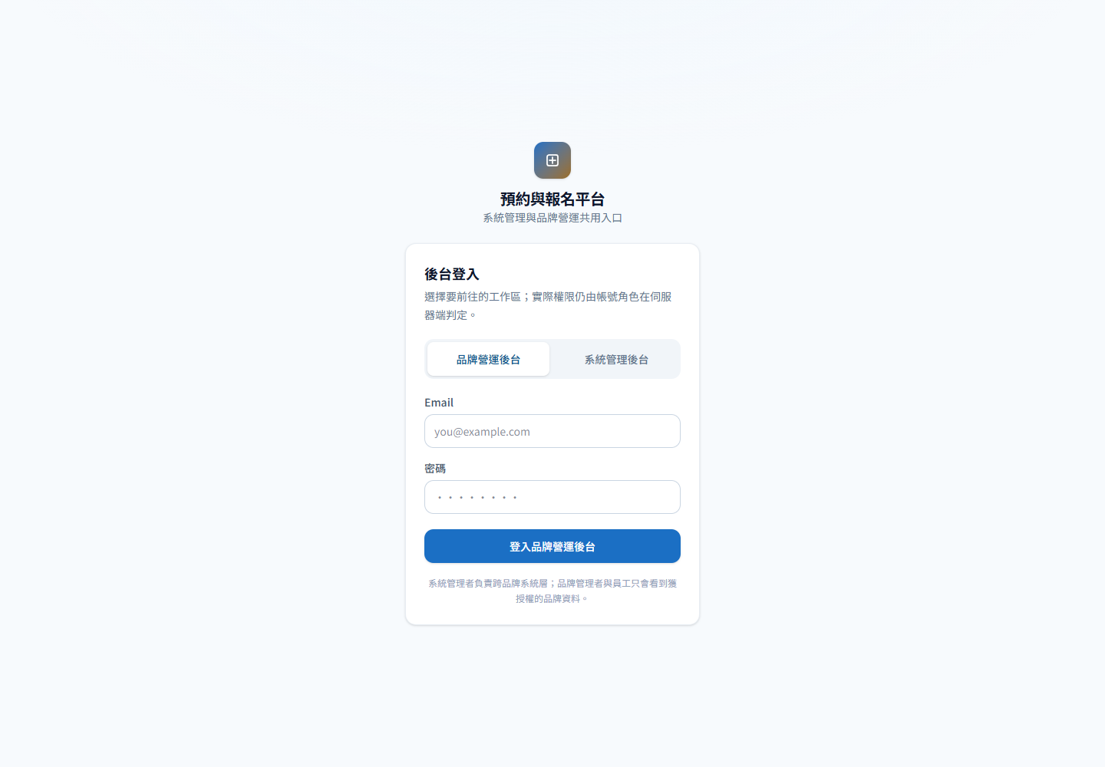
圖 1 共用登入頁：先選工作區，再輸入帳號密碼

操作步驟
- 開啟 `/admin/login`。
- 系統管理者或系統員工選「系統管理後台」；品牌人員選「品牌營運後台」。
- 輸入 Email 與密碼後登入。
- 若帳號沒有該工作區權限，系統會登出並顯示拒絕原因。
操作提醒
不要把測試密碼、service role、LINE access token 或金流密鑰寫進手冊、客服訊息或品牌資料庫。

2. 系統營運總覽
系統管理者登入後先判斷平台健康與品牌交付，不需要捲過建立表單與所有品牌卡。
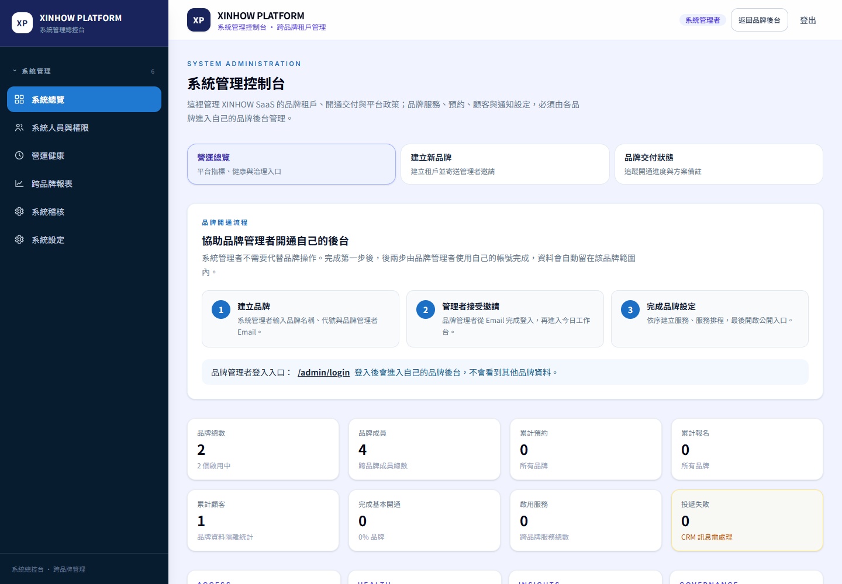
圖 2 系統總覽：任務分類、品牌開通流程與跨品牌指標

操作步驟
- 確認右上角身分顯示「系統管理者」。
- 閱讀三步品牌開通流程。
- 檢查品牌總數、開通完成率、累計預約／報名、服務數與投遞失敗。
- 依工作需要進入系統人員、營運健康、跨品牌報表或系統稽核。

3. 建立新品牌
品牌建立與日常品牌設定已分開；系統層只建立租戶、預設設定與第一位品牌管理者。
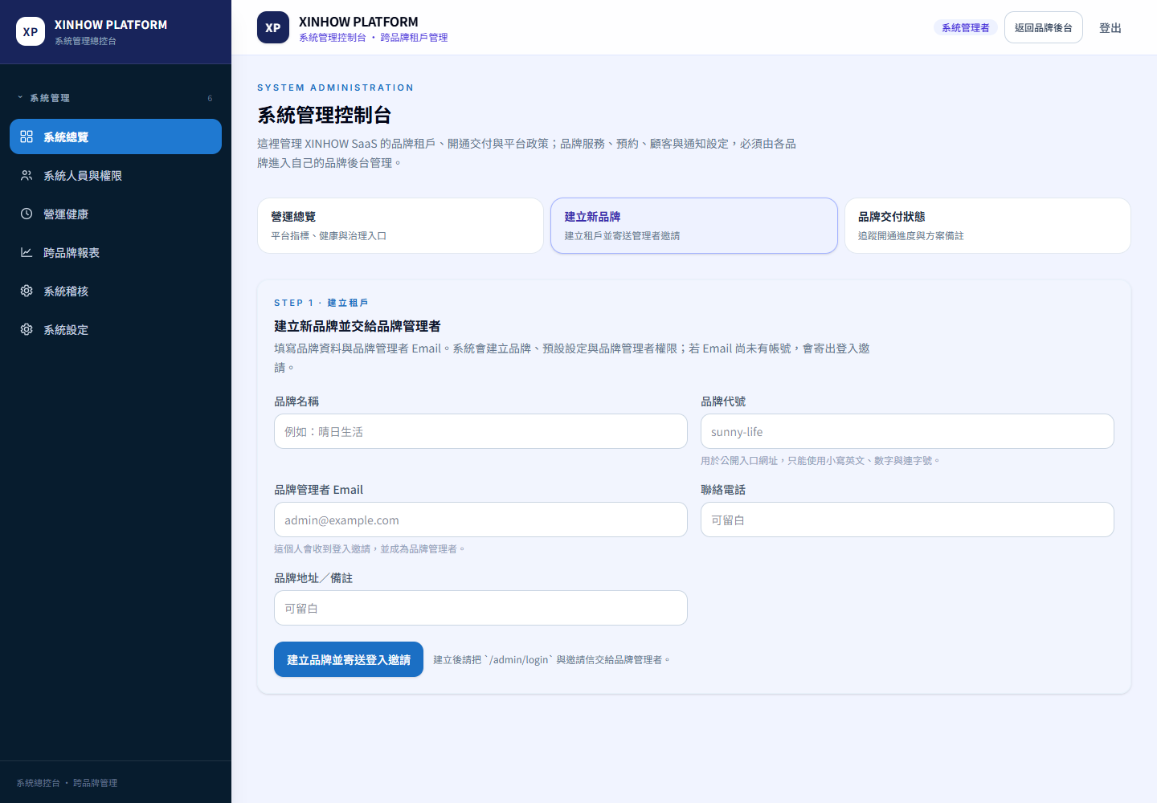
圖 3 建立品牌工作區：租戶與品牌管理者一次建立

操作步驟
- 切換到「建立新品牌」。
- 輸入品牌名稱與小寫英數／連字號品牌代號。
- 輸入品牌管理者 Email；這個人會收到邀請並成為品牌管理者。
- 電話、地址或備註可先留白。
- 按「建立品牌並寄送登入邀請」。
- 建立後前往品牌交付狀態，確認品牌管理者是否完成後續設定。
操作提醒
正式建立前先確認品牌名稱、slug 與管理者 Email；不要用相近品牌名稱猜測目標。

4. 品牌交付狀態
品牌交付卡把系統責任與品牌責任分開，系統管理者只處理租戶狀態、方案與合約備註。
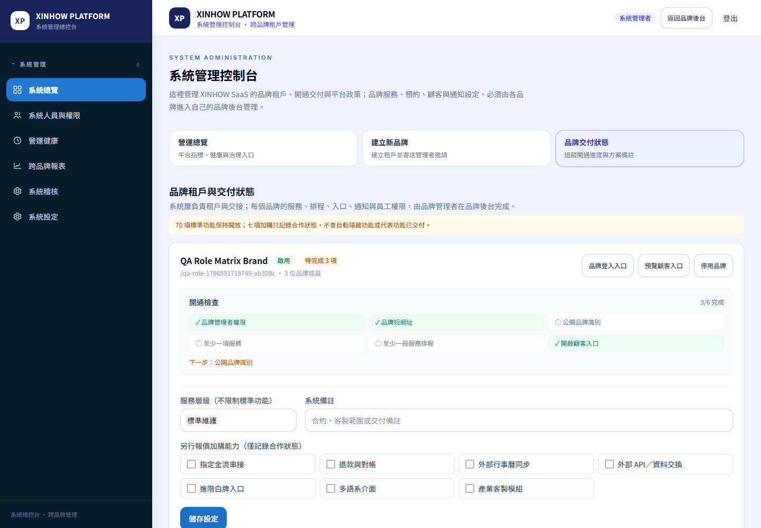
圖 4 品牌交付工作區：每個品牌的完成度與下一步

操作步驟
- 切換到「品牌交付狀態」。
- 查看啟用狀態與待完成項目。
- 若缺品牌管理者或品牌短網址，由系統層處理；服務、排班、入口與員工權限交給品牌管理者。
- 需要暫停租戶時使用軟停用，不刪除歷史預約。
- 加購旗標只記錄合作狀態，不代表功能已完成。

5. 系統人員與權限
系統管理者擁有完整跨品牌權限；其他工作帳號統一是系統員工，再依責任授權。
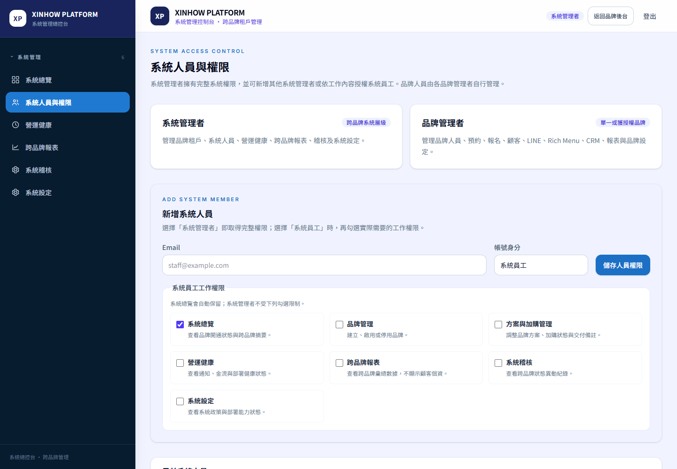
圖 5 系統人員：兩種身分與細權限

操作步驟
- 輸入員工 Email。
- 帳號身分選「系統員工」，除非該人確實需完整系統管理責任。
- 只勾選工作需要的權限，例如營運健康或跨品牌報表。
- 按「儲存人員權限」。
- 定期從系統稽核檢查人員與品牌狀態異動。
操作提醒
不要以『方便』為由全部勾選；品牌日常人員應由品牌管理者建立，不應放進系統人員。

6. 三品牌試用觀察
系統管理者只能選入已同意參與的真實品牌；平台以資料庫原子限制最多三個，不使用前端計數假裝限制。
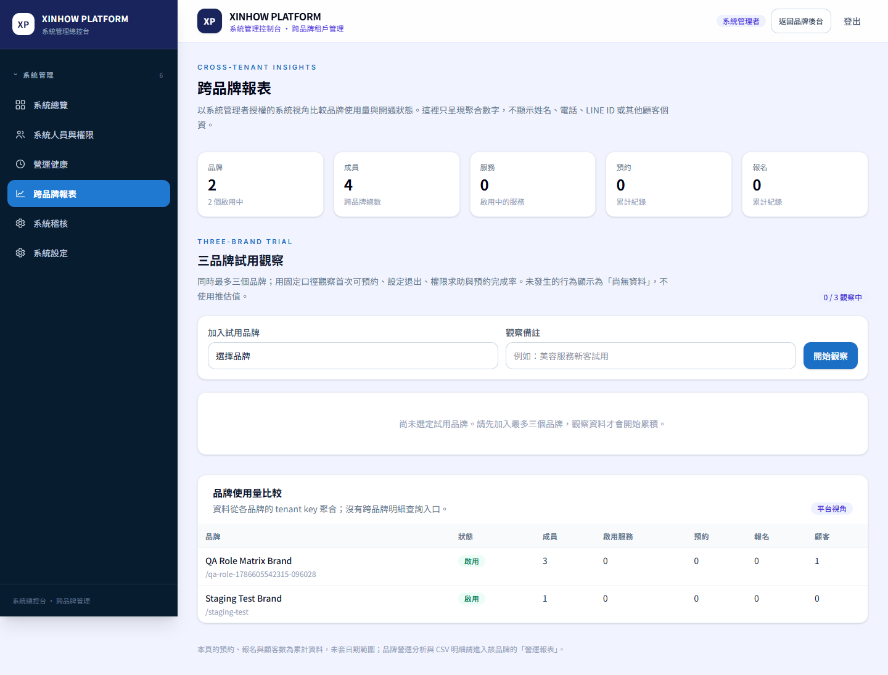
圖 6 試用觀察：最多三個品牌、四個 KPI 與付費意願

操作步驟
- 到系統報表開啟試用觀察。
- 選入已開始試用的真實品牌並設定觀察期間。
- 確認首次可預約時間、設定頁退出率、權限求助與預約完成率開始累積。
- 訪談後為每個加購記錄 positive、neutral、negative 或 won 與理由。
- 至少兩個品牌 positive／won 才進入報價；資料不足時維持等待。
操作提醒
QA Role Matrix Brand 與 staging 測試品牌只供驗收，不計入三品牌市場結論。

7. 系統員工權限範本
以平台營運、品牌交付、報表與稽核等工作範本開始，再按實際責任微調。
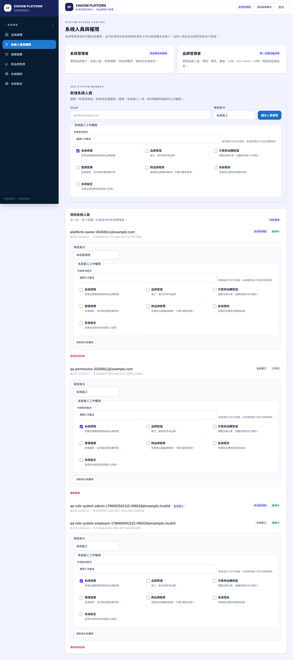
圖 7 系統人員權限範本與可調整細權限

操作步驟
- 輸入既有系統員工 Email。
- 先選最接近工作的權限範本。
- 檢查自動勾選項目，移除非必要權限。
- 儲存後以員工帳號登入，直接測試允許與拒絕頁面。
- 工作異動時立即收回舊權限。

XINHOW PLAYBOOK

C. 品牌管理者手冊
品牌管理者用七步啟用中心完成上線，之後以今日工作台進行日常營運。

1. 今日工作台與七步啟用
品牌登入後直接看到營運任務；新品牌還會看到七步啟用中心。
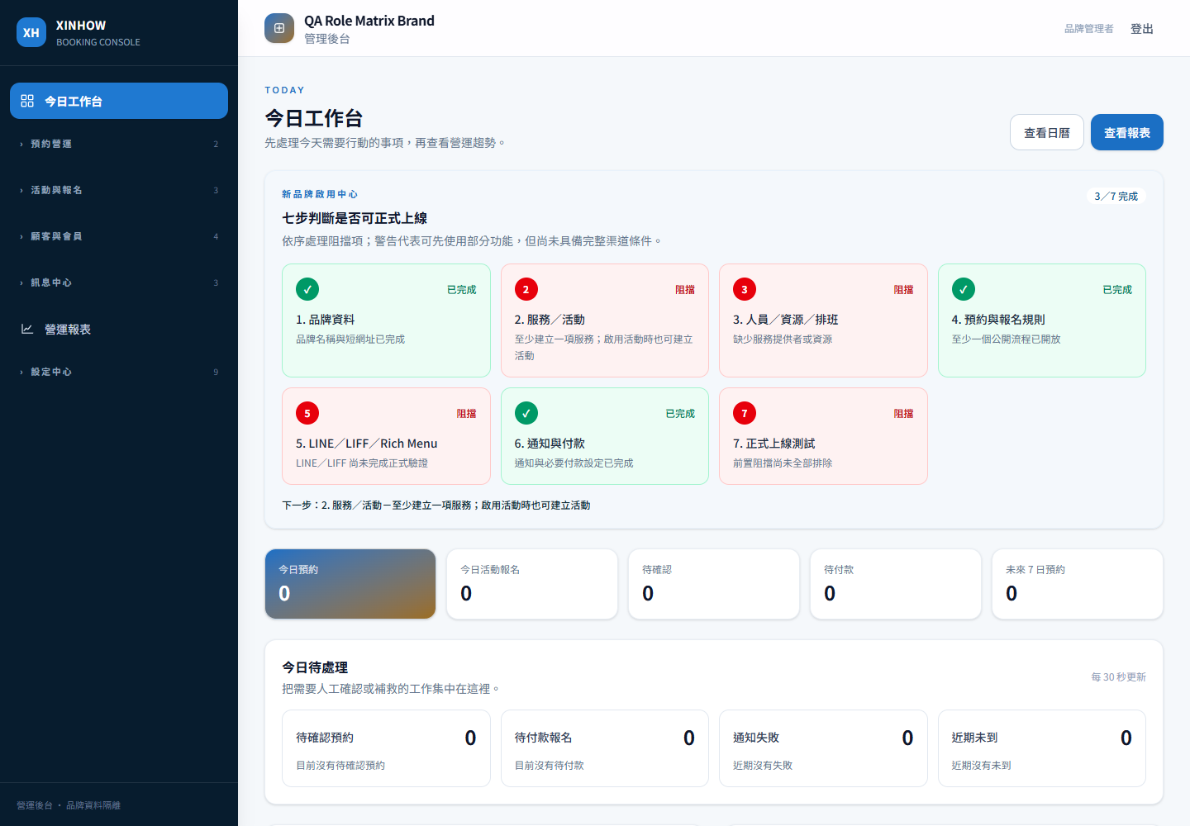
圖 6 品牌管理者今日工作台：上線阻擋與今日任務

操作步驟
- 先處理標示『阻擋』的啟用項目。
- 服務／活動、人員／資源／排班完成後，才開放顧客入口。
- LINE 未正式驗證時可先用瀏覽器備援測試，不可宣稱 LINE 已上線。
- 完成通知與付款後執行正式上線 smoke test。
- 上線後每天先看待確認、待付款、通知失敗與未到。

2. 品牌資料
設定首頁只顯示品牌資料與跨領域就緒狀態，不再把全部表單堆在同一頁。
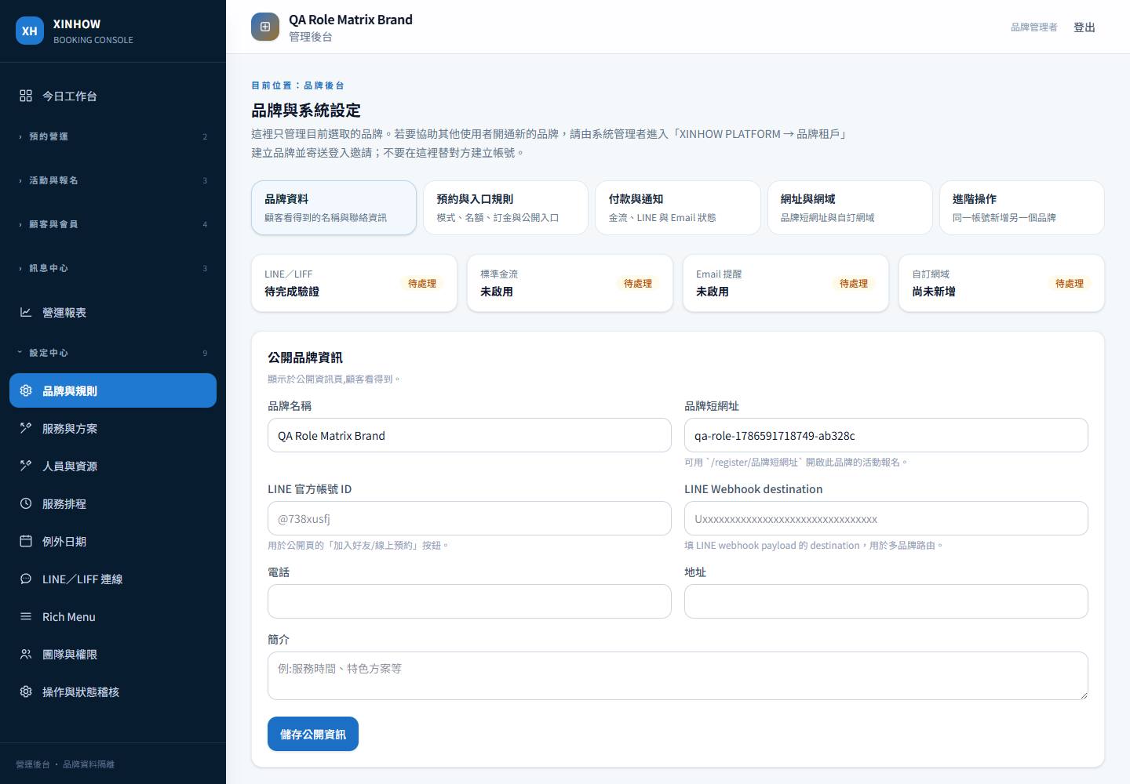
圖 7 品牌設定：五個任務工作區與渠道狀態

操作步驟
- 開啟「設定中心 → 品牌與規則」。
- 在「品牌資料」填名稱、短網址、官方帳號 ID、destination、電話、地址與簡介。
- 確認上方 LINE、金流、Email、網域狀態；『待處理』不等於故障，而是尚未完成正式條件。
- 儲存後以公開頁檢查顧客實際看到的品牌資訊。
操作提醒
LINE Webhook destination 用於多品牌路由；請從實際 webhook payload 取得，不要自行猜值。

3. 預約與入口規則
所有品牌差異仍由設定驅動；時間制與場次制都保留，不在程式中寫死單一模式。
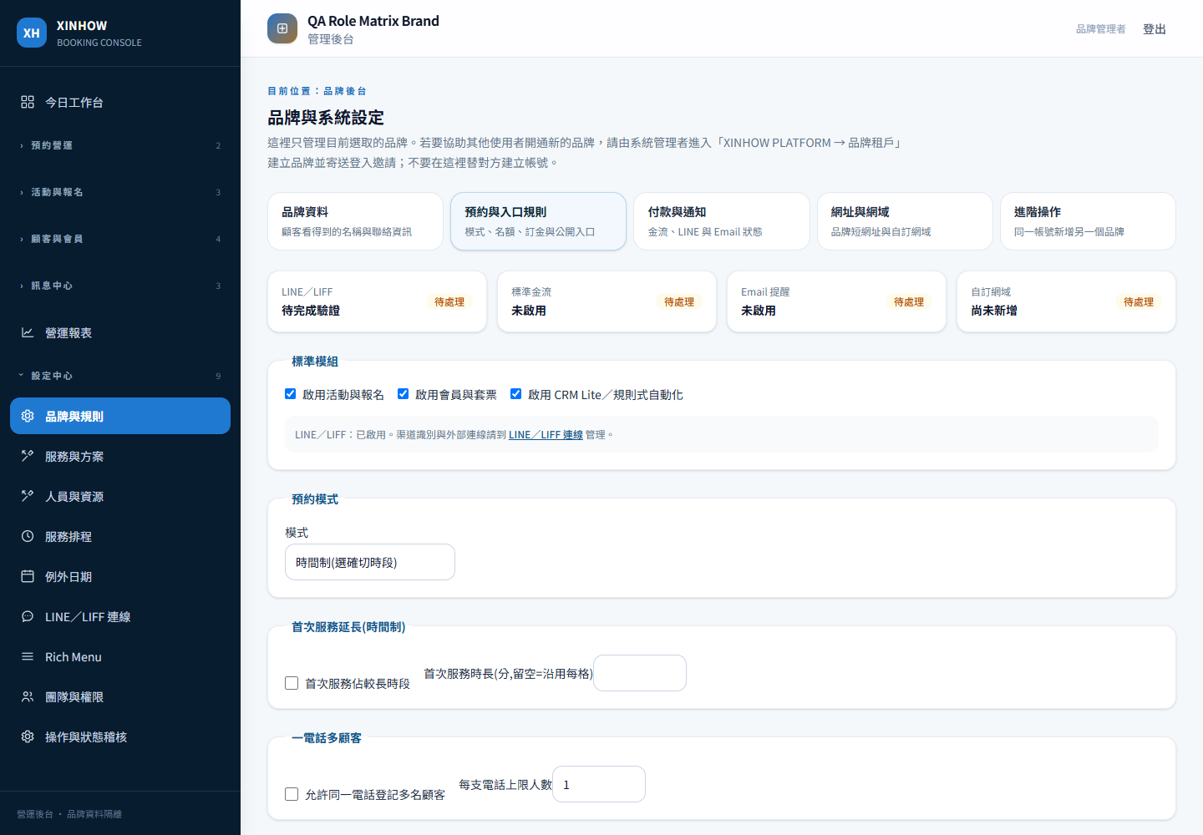
圖 8 預約規則：標準模組、時間／場次模式與顧客規則

操作步驟
- 切換到「預約與入口規則」。
- 決定是否啟用活動、會員套票與 CRM Lite。
- 選擇時間制或場次制。
- 設定首次服務延長、一電話多人、訂金、預約前置與取消／改期時限。
- 最後才開啟公開預約或報名入口並儲存。
操作提醒
開啟訂金只建立收款規則；若需要線上付款，還必須在『付款與通知』完成綠界或藍新設定。

4. 付款與通知
三個外部渠道各自顯示狀態與必要條件；一個渠道失敗不應阻斷另一渠道。
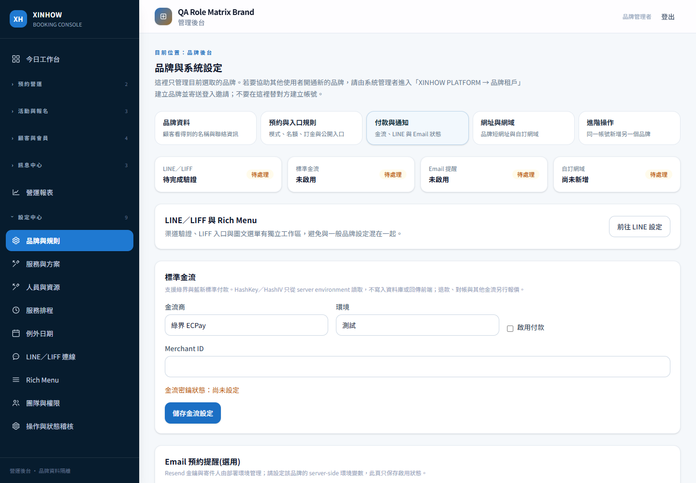
圖 9 付款與通知：LINE、標準金流與 Email 分區

操作步驟
- 先到 LINE 設定完成渠道驗證。
- 需要線上訂金時選綠界或藍新、測試／正式環境與 Merchant ID。
- HashKey／HashIV 由部署環境提供，不會回填到畫面。
- Email 提醒需部署 Resend 金鑰與已驗證寄件網域。
- 每個渠道完成後都要記錄一次實際測試結果。

5. 團隊與品牌員工權限
品牌管理者不可自行降級；其他帳號統一為品牌員工，權限以工作內容授予。
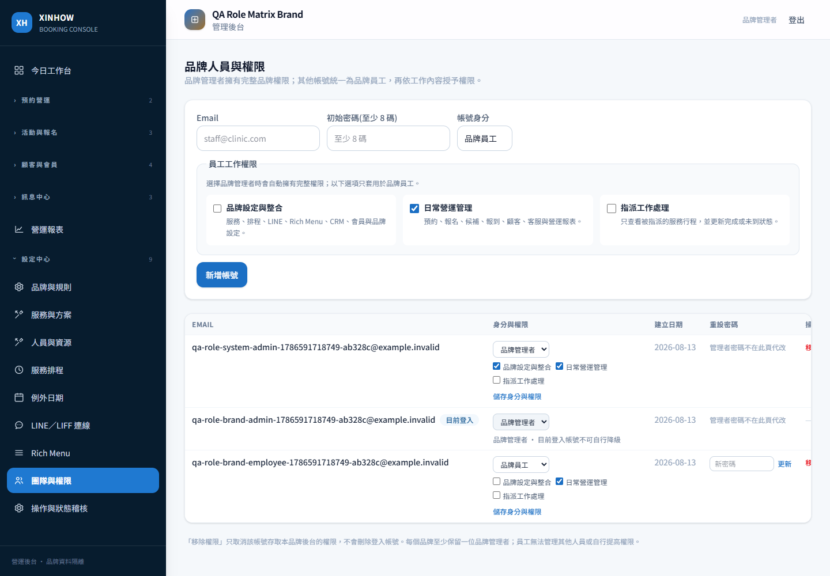
圖 10 品牌團隊：品牌管理者與品牌員工細權限

操作步驟
- 輸入員工 Email 與初始密碼。
- 帳號身分選「品牌員工」。
- 櫃檯勾「日常營運管理」；服務提供者勾「指派工作處理」並在資源頁完成指派；需要設定者才勾「品牌設定與整合」。
- 按「新增帳號」。
- 離職或調職時先移除品牌權限，不刪除歷史營運資料。
操作提醒
每個品牌至少保留一位品牌管理者；員工不能管理其他人員或自行提高權限。

6. CSV 資料匯入
匯入精靈支援顧客、服務與套票餘額；先在瀏覽器預覽，再由 server 端按品牌規則寫入。
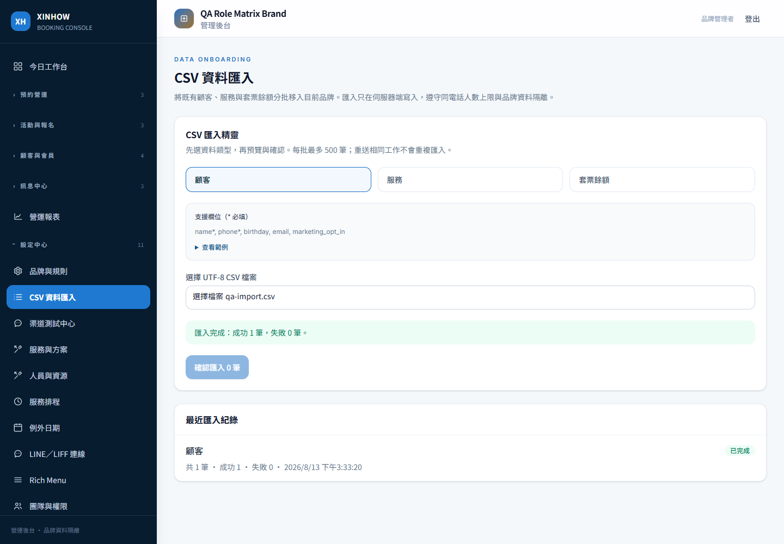
圖 11 CSV 顧客匯入完成：成功／失敗筆數與最近工作紀錄

操作步驟
- 選擇顧客、服務或套票餘額。
- 下載或展開欄位範例，準備 UTF-8 CSV。
- 選檔後檢查前 10 筆預覽與總筆數。
- 確認資料類型與目前品牌後再執行。
- 查看成功、失敗與逐列原因；修正失敗列後用新工作重送。
操作提醒
同一匯入工作重送不會重複寫入；一電話多人上限仍由 server 端設定檢查。

7. 渠道測試中心
渠道測試不會把『功能已啟用』當成『外部服務可用』，也不會讀出任何 secret。
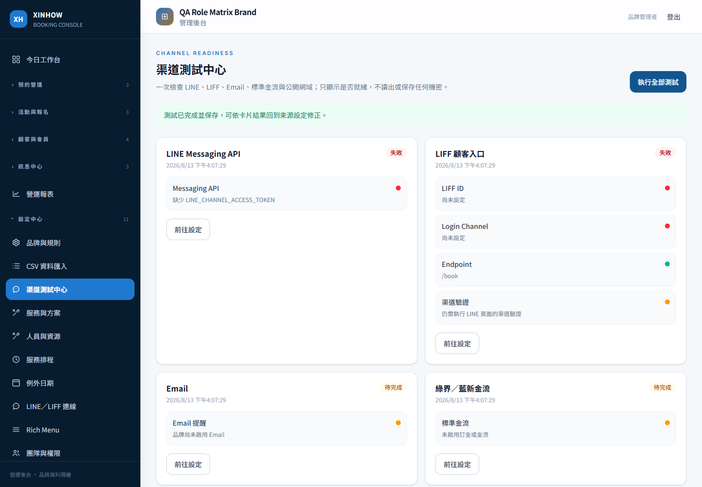
圖 12 渠道測試結果：LINE、LIFF、Email、金流與品牌入口分開判定

操作步驟
- 按「執行全部測試」。
- 先修正紅色失敗，再處理品牌確實要啟用的黃色待完成。
- 使用卡片的「前往設定」回到來源頁。
- 修正後重跑並保存新的時間與結果。
- 最後仍須在手機、收件匣或測試付款頁完成真實外部 smoke test。
操作提醒
平台短網址會實際執行 host＋slug 品牌解析；僅顯示網址字串不算通過。

8. 交班待辦與篩選
櫃檯把跨班次工作留在品牌範圍內，不用聊天訊息或紙條追蹤。
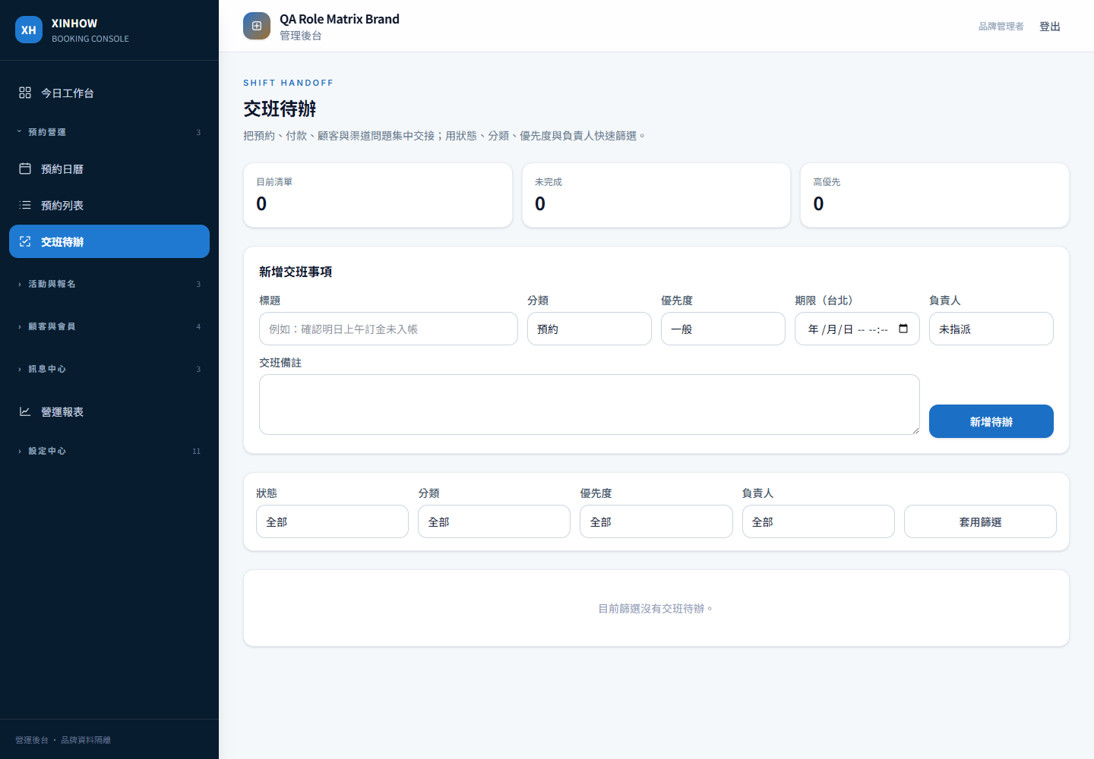
圖 13 交班待辦：狀態、到期與負責人篩選

操作步驟
- 建立待辦標題、內容、優先級與到期時間。
- 指定負責人；尚未決定時保留未指派。
- 交班時使用未完成、逾期、今日到期與負責人篩選。
- 處理後更新進行中或完成。
- 敏感 PII 只放在既有顧客／預約資料，不複製到待辦標題。

9. 建立服務、表單與多服務加購
主服務可加入文字、選項、日期與必填同意欄位，也可綁定多個延伸加購；加購分鐘納入容量計算。
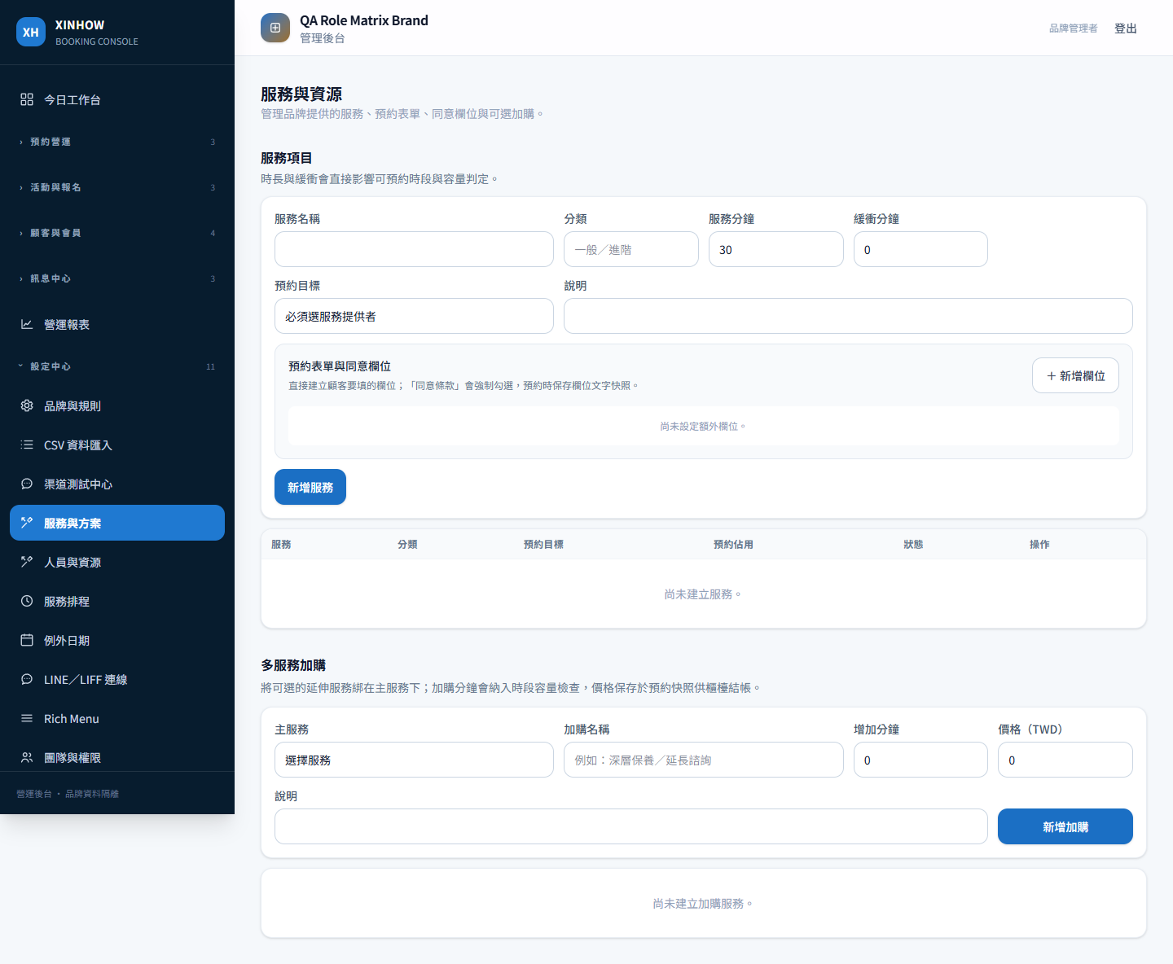
圖 14 服務設定：預約自訂欄位與多服務加購

操作步驟
- 建立主服務、時長、緩衝與預約目標。
- 新增顧客欄位，為同意條款使用『同意條款（必填）』。
- 調整欄位順序並儲存，讓預約保存文字快照。
- 在多服務加購區選主服務，填名稱、增加分鐘與價格。
- 從顧客入口驗證欄位、加購合計與可用時段。
操作提醒
目前交付的是一個主服務＋多個加購；跨多位服務人員的複雜組合仍需另立容量與付款設計。

10. 顧客填寫自訂欄位與加購
顧客選服務後才看到該服務的欄位與加購；未完成必填同意或選項時，server 不會建立預約。
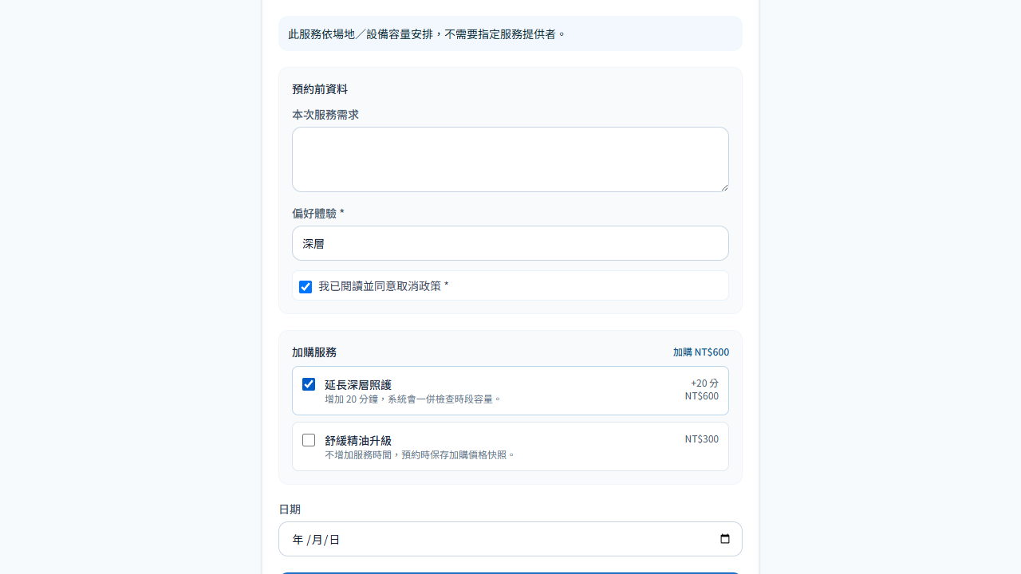
圖 15 瀏覽器顧客入口：自訂欄位、必填同意與多個加購選項

操作步驟
- 填姓名、電話、出生年月日與需要的 Email。
- 選服務後完成預約前資料與必填同意。
- 勾選需要的加購，確認增加分鐘與價格。
- 選日期；系統依主服務＋加購總時長重新查詢時段。
- 再選時段與是否連續週次。

11. 重複預約
品牌未啟用訂金時可開放重複預約；系統先確認每一週容量，再在同一交易中建立全部預約。
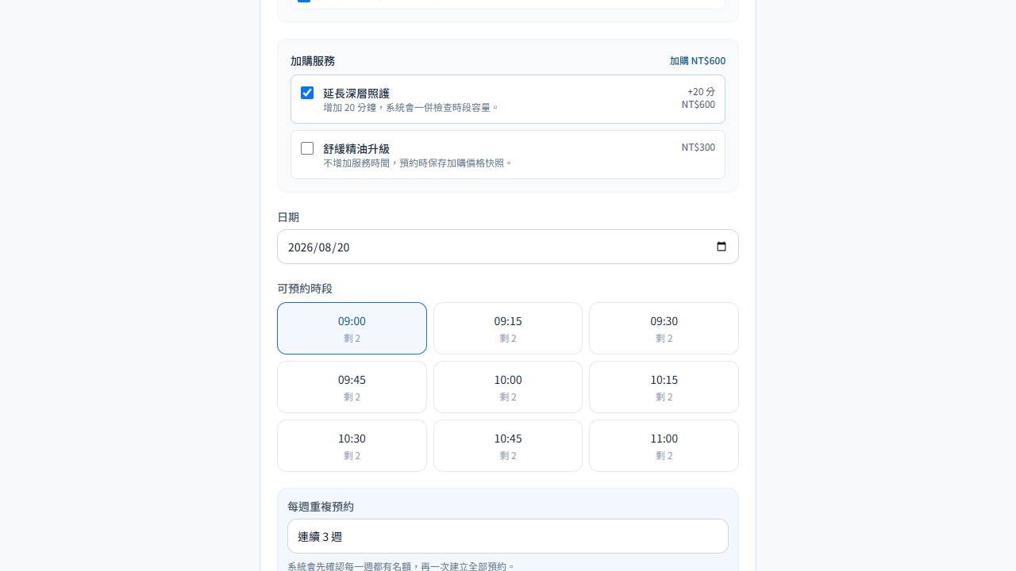
圖 16 顧客已選時段後可建立 1–4 週重複預約

操作步驟
- 選擇可預約時段。
- 從下拉選單選本次或連續週數。
- 送出前再確認服務、加購與第一個日期。
- 任一週沒有名額時整批失敗，不留下部分預約。
- 成功後從我的預約逐筆取消或改期。
操作提醒
重複系列的每一筆仍有獨立預約狀態、容量、通知與稽核；訂金品牌目前請逐筆付款。

12. 快速再次預約
快速再約帶回正確品牌與最近服務，但仍重新查詢最新排程與容量，不複製舊時段。
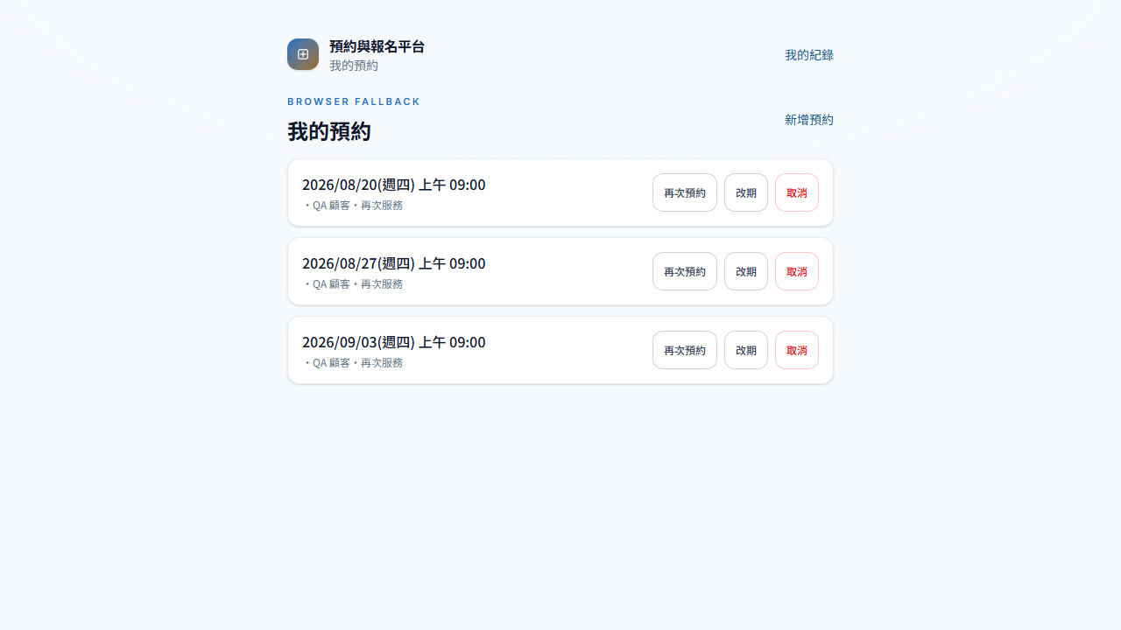
圖 17 我的預約：三週系列與每筆『再次預約』入口

操作步驟
- 從完成頁點「查看我的預約」。
- 在最近一次服務按「再次預約」。
- 確認網址保留目前品牌且服務已預選。
- 重新選日期、時段、欄位與加購。
- 送出後回到我的預約確認新紀錄。

13. 訊息範本
常用通知不需每次重打；範本只允許已知顧客／預約欄位，不執行任意模板程式。
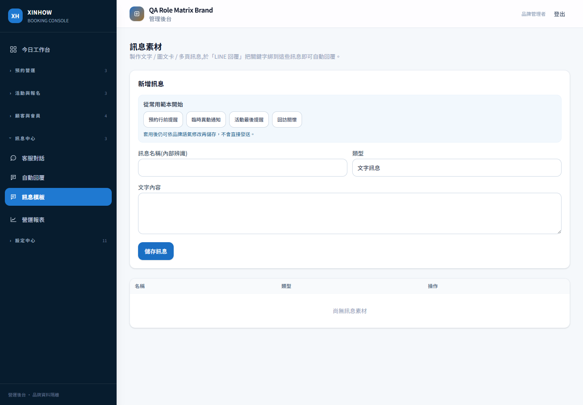
圖 18 非 AI 訊息範本：白名單變數與發送前預覽

操作步驟
- 從訊息中心選擇確認、提醒、改期或追蹤範本。
- 確認可用變數與預覽。
- 依本次情境調整文字。
- 選擇收件人與渠道後再送出。
- 檢查投遞結果，不將未同意顧客加入行銷訊息。

14. 品牌員工權限範本
範本降低逐項勾選錯誤，但儲存前仍須按該員工實際工作微調。
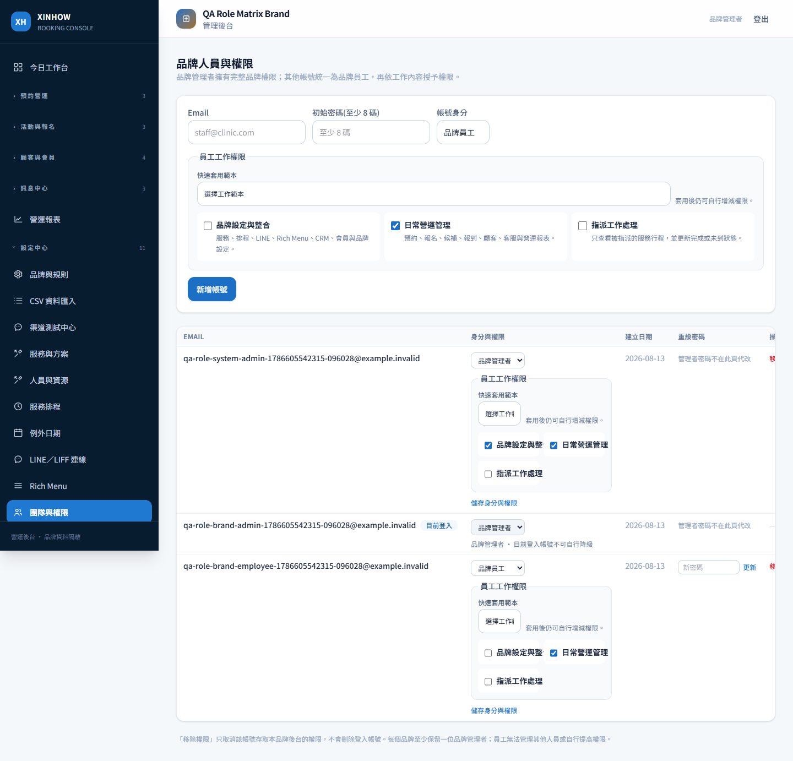
圖 19 品牌權限範本：櫃檯、服務提供者、行銷與財務檢視

操作步驟
- 先選櫃檯、服務提供者、行銷或財務檢視。
- 核對勾選後移除不需要的設定／資料權限。
- 服務提供者另在資源頁完成工作指派。
- 儲存後用該員工帳號測試導覽與直接網址。
- 職務變更時重新套用並收回舊權限。

15. 建立服務與方案（基礎欄位）
服務可以要求指定人員、可選人員／系統安排，或只占用場地設備；不要為資源型服務虛構人員。
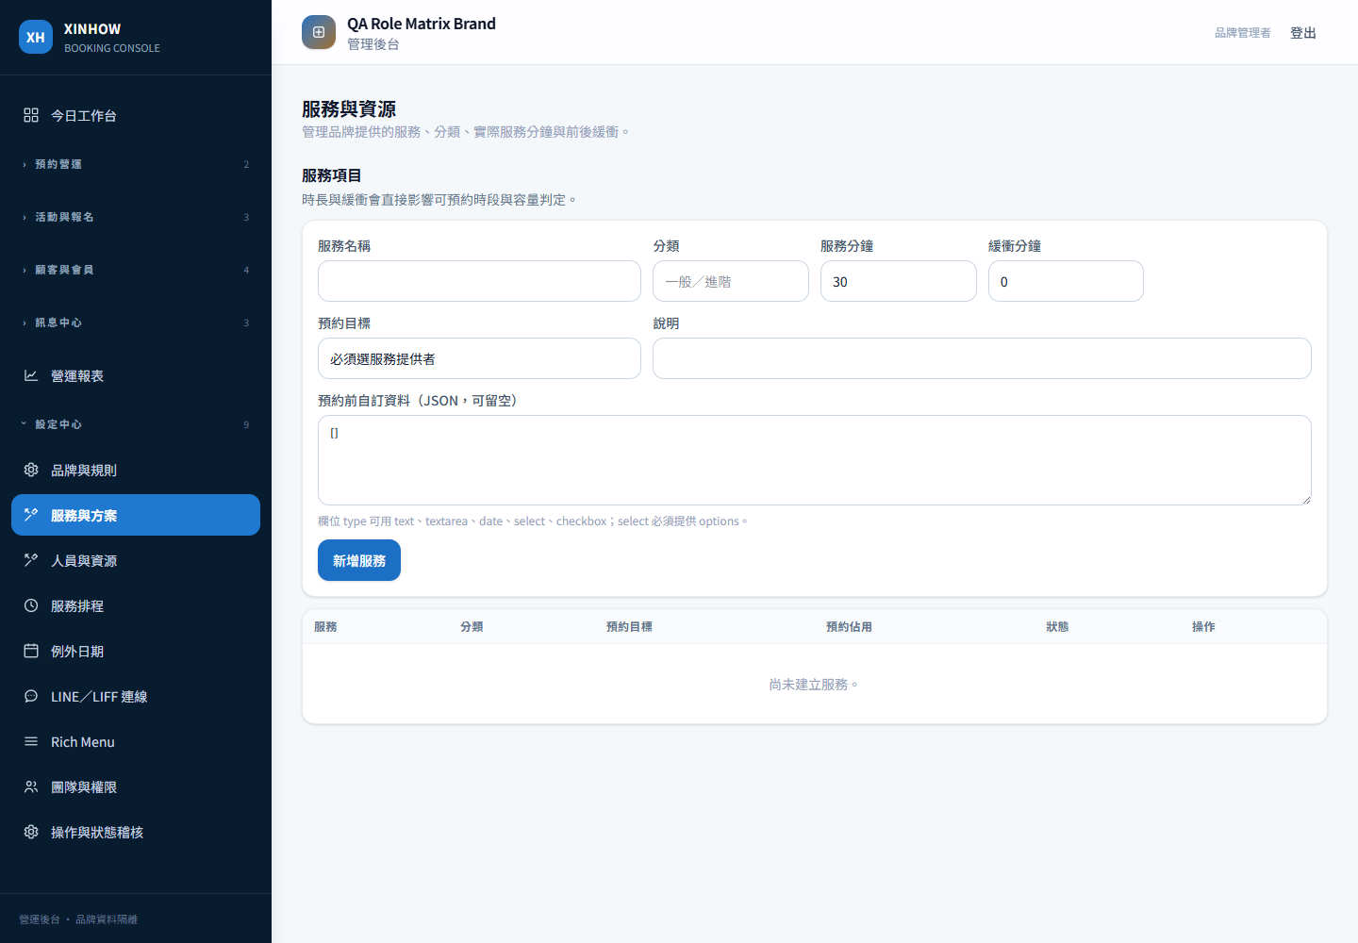
圖 20 服務設定：跨產業預約目標與服務時長

操作步驟
- 開啟「服務與方案」。
- 建立服務名稱、時長、緩衝與價格。
- 選擇預約目標：必須指定、可指定／系統安排、或只使用資源。
- 需要訂金或套票時設定適用範圍。
- 儲存後再到人員與資源、服務排程建立可約容量。

16. 建立服務排程
同一人同一天可有上午、下午、晚間多段；排程不可只保留第一段。
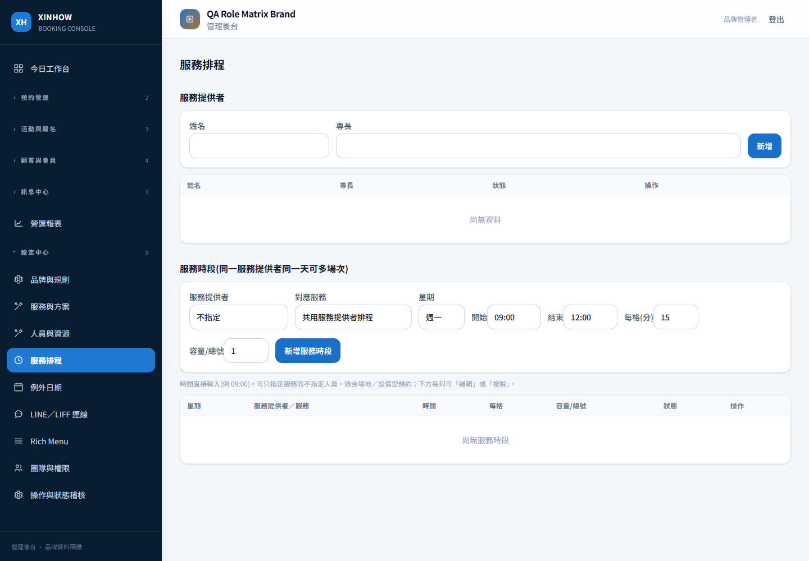
圖 21 服務排程：同日多段與資源型服務

操作步驟
- 先確認服務提供者或資源已建立且啟用。
- 選擇星期、開始／結束時間與服務。
- 人員型服務選服務提供者；資源型服務可用 service_id 建立共用服務排程。
- 同一天需要多段時分別新增。
- 用例外日期處理休假、停班或臨時加開。
- 最後從顧客入口驗證未來、未滿且符合前置時間的時段。

XINHOW PLAYBOOK

D. 日常營運手冊
櫃檯與營運人員每天只處理待辦、顧客狀態與必要報表，不進入品牌安全設定。

1. 預約列表
時間制與場次制會依品牌設定顯示；列表保留取消歷史，不以刪除取代取消。
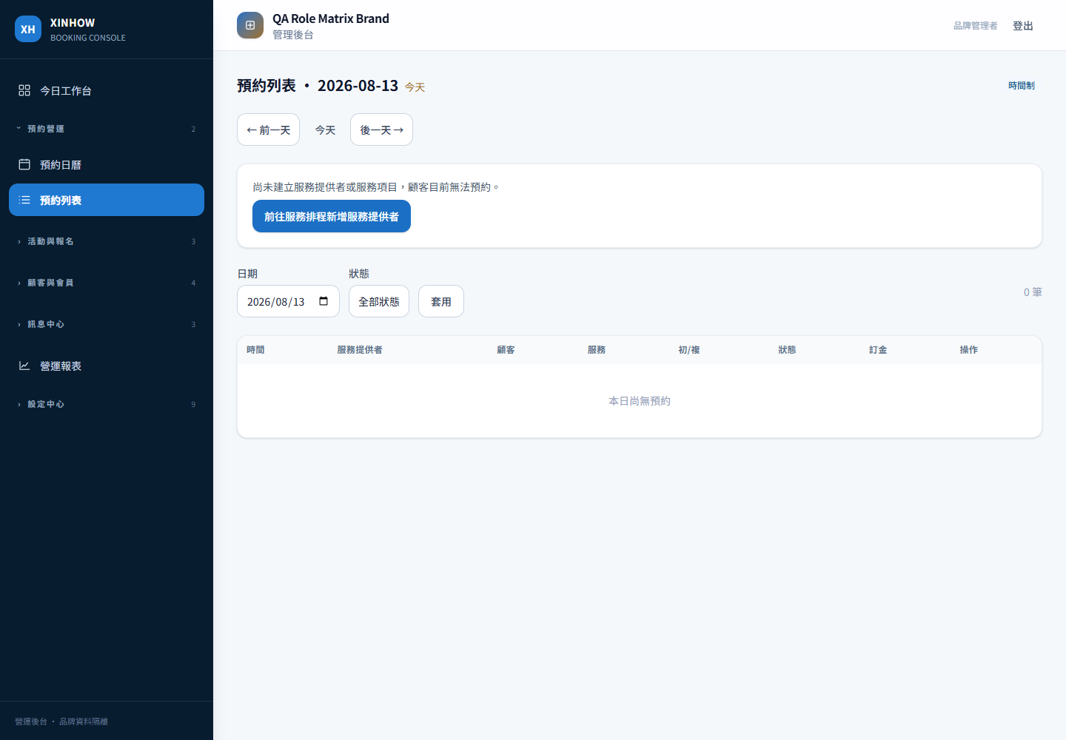
圖 13 預約列表：日期、狀態與訂金

操作步驟
- 從今日工作台點待確認，或開啟「預約列表」。
- 選日期與狀態篩選。
- 確認顧客、服務、人員、初／複診、狀態與訂金。
- 取消時使用狀態動作；改期使用正式改期流程，避免手動建立重複預約。
- 遇到額滿或取消空缺時檢查預約候補。

2. 活動管理
活動報名與預約使用不同容量與候補狀態機，但共用品牌顧客與通知邊界。
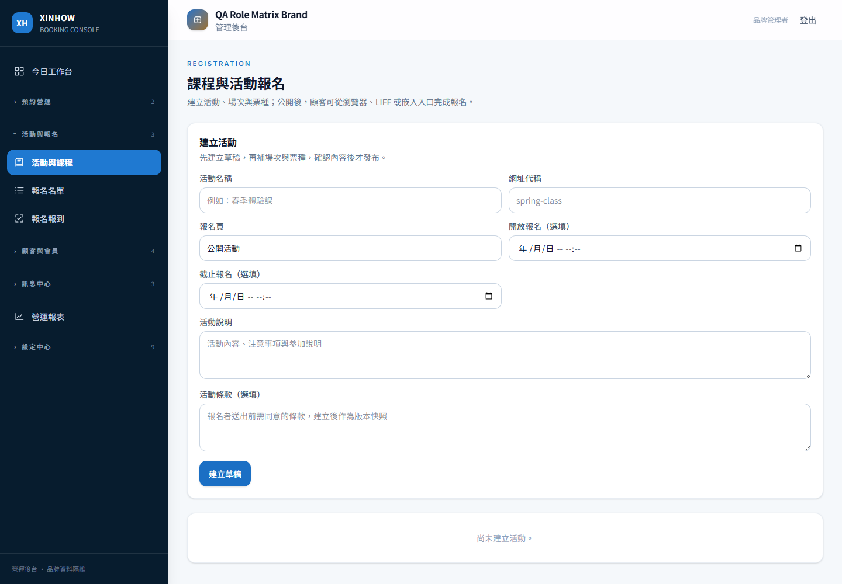
圖 14 活動管理：場次、票種、表單與公開狀態

操作步驟
- 建立活動名稱、slug、公開／私人入口與報名期間。
- 建立一個或多個活動場次與容量。
- 設定票種、價格、套票／優惠碼規則。
- 建立自訂報名表單與條款同意。
- 先在私人或測試狀態驗證，再發布公開入口。

3. 報名與 QR 報到
營運人員可處理待付款、候補與報到；同一 QR 重複掃描不會新增第二次報到。
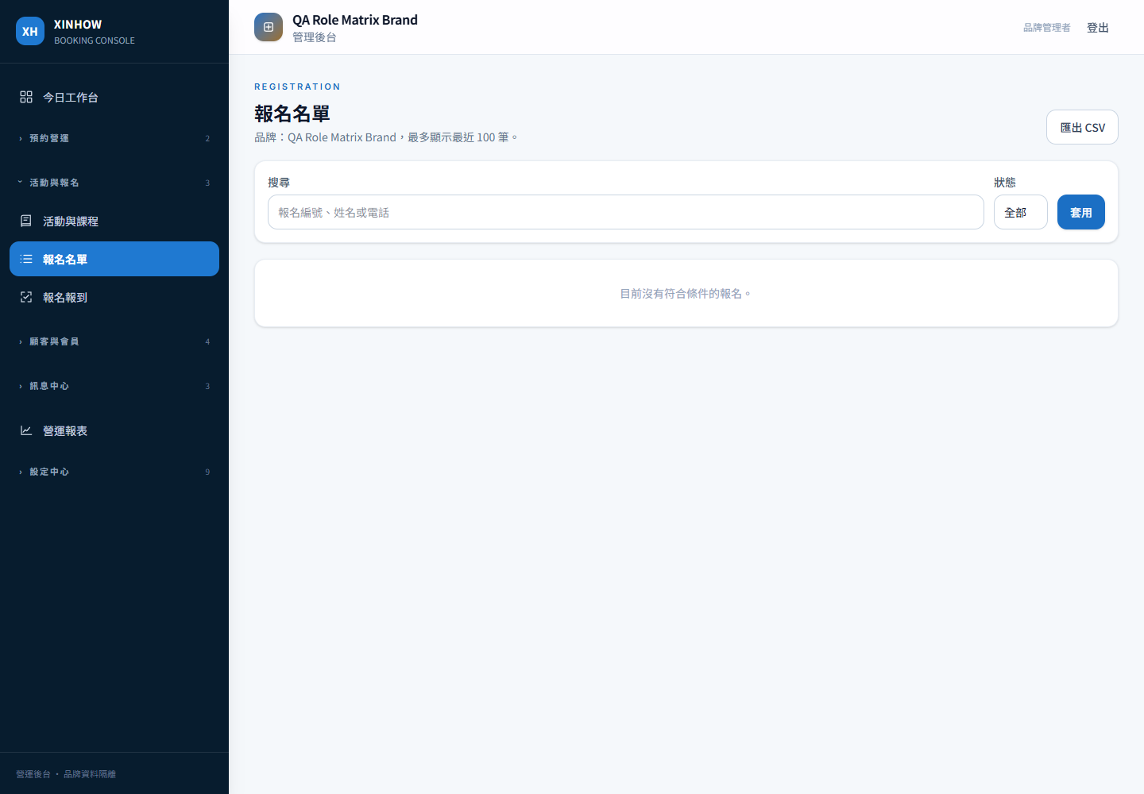
圖 15 報名管理：付款、候補、票券與報到狀態

操作步驟
- 依活動、場次、付款或報名狀態篩選。
- 待付款逾時由排程取消並釋放優惠／候補名額。
- 現場以 QR 報到；若 QR 錯誤可用受保護的人工搜尋。
- 取消、未到與候補遞補都使用正式狀態動作。
- 需要名單時使用授權匯出，避免在共用裝置保存 PII。

4. CRM Lite
CRM Lite 只做同意管理、規則分眾、互動紀錄與生日／完成後／久未到自動化，不擴成完整 CRM。
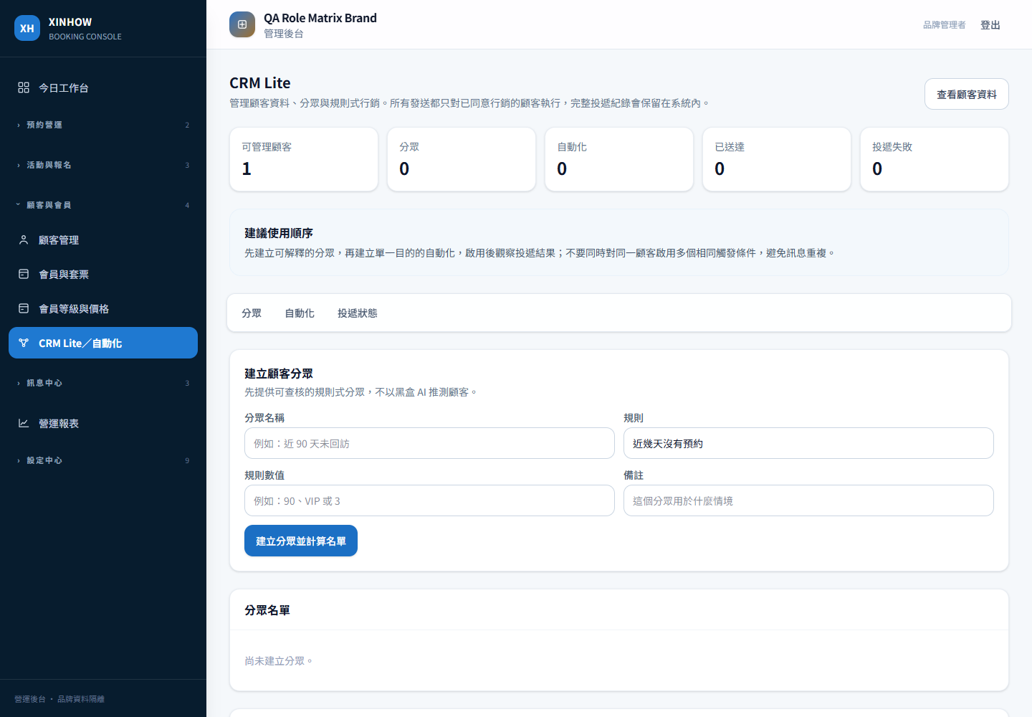
圖 16 CRM Lite：分眾、互動時間軸與三種規則自動化

操作步驟
- 先確認顧客已同意 marketing opt-in。
- 建立或預覽分眾條件。
- 檢查顧客互動時間軸與封鎖狀態。
- 啟用生日、服務完成後或久未到自動化。
- 查看每渠道 sent／failed／skipped／duplicate 原因。
- 顧客取消同意後停止行銷投遞。

5. 營運報表
報表依品牌與日期範圍統計；品牌員工永遠不能看到其他租戶資料。
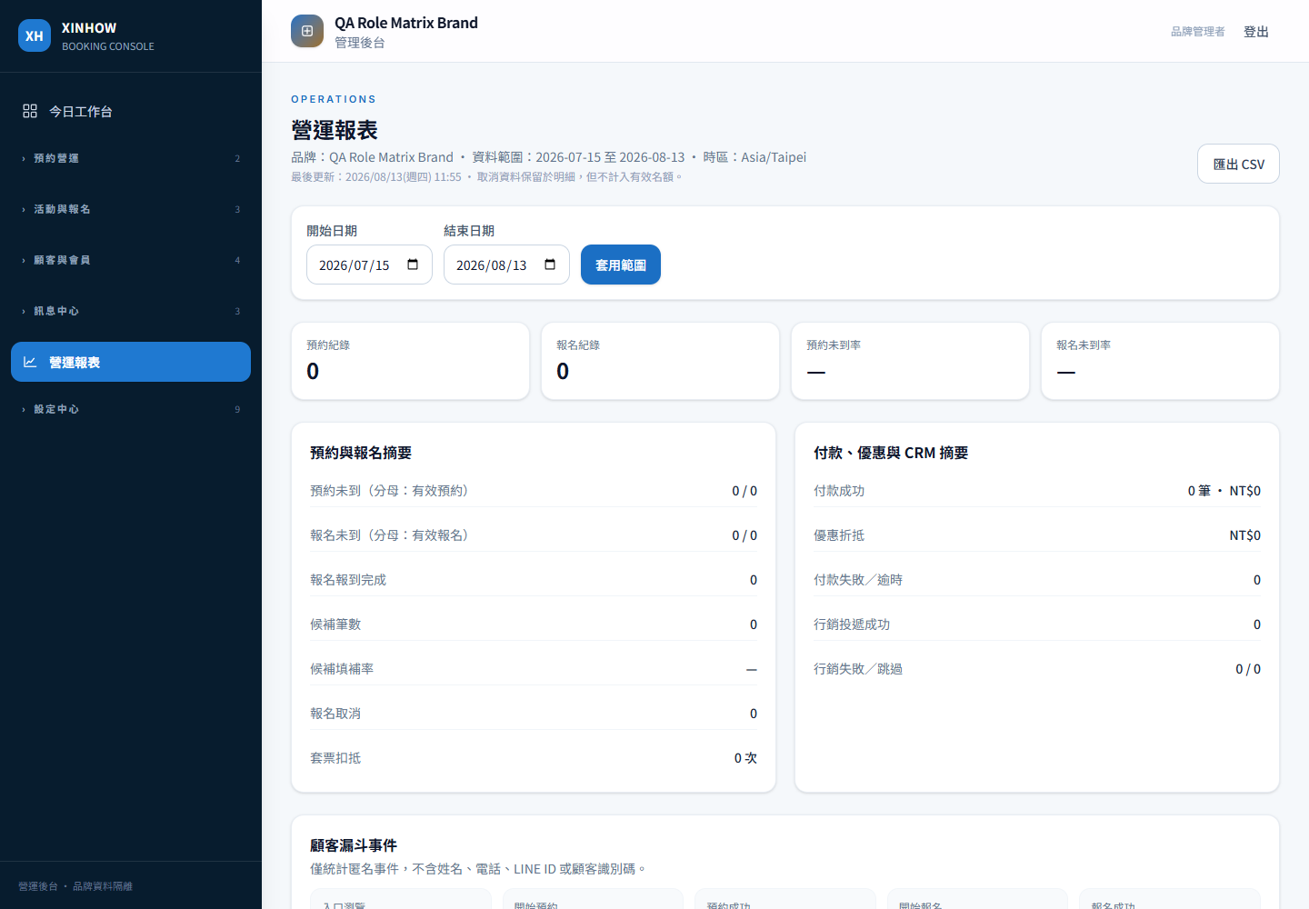
圖 17 品牌報表：預約、報名、付款、通知與漏斗

操作步驟
- 選擇日期範圍與需要的營運維度。
- 先看預約量、取消／未到率與服務／人員分佈。
- 活動則看報名、候補、付款與報到。
- 比較通知失敗與預約轉換，找出渠道問題。
- 匯出前再次確認目前品牌與日期範圍。

XINHOW PLAYBOOK

E. LINE 與 Rich Menu 完整流程
Rich Menu 是顧客任務入口，不是只有一張圖片；正式發布前必須先完成渠道、草稿、圖片、動作與驗證。

1. LINE／LIFF 渠道設定
每品牌保存非機密識別資料；channel secret 與 access token 只存在 server environment。
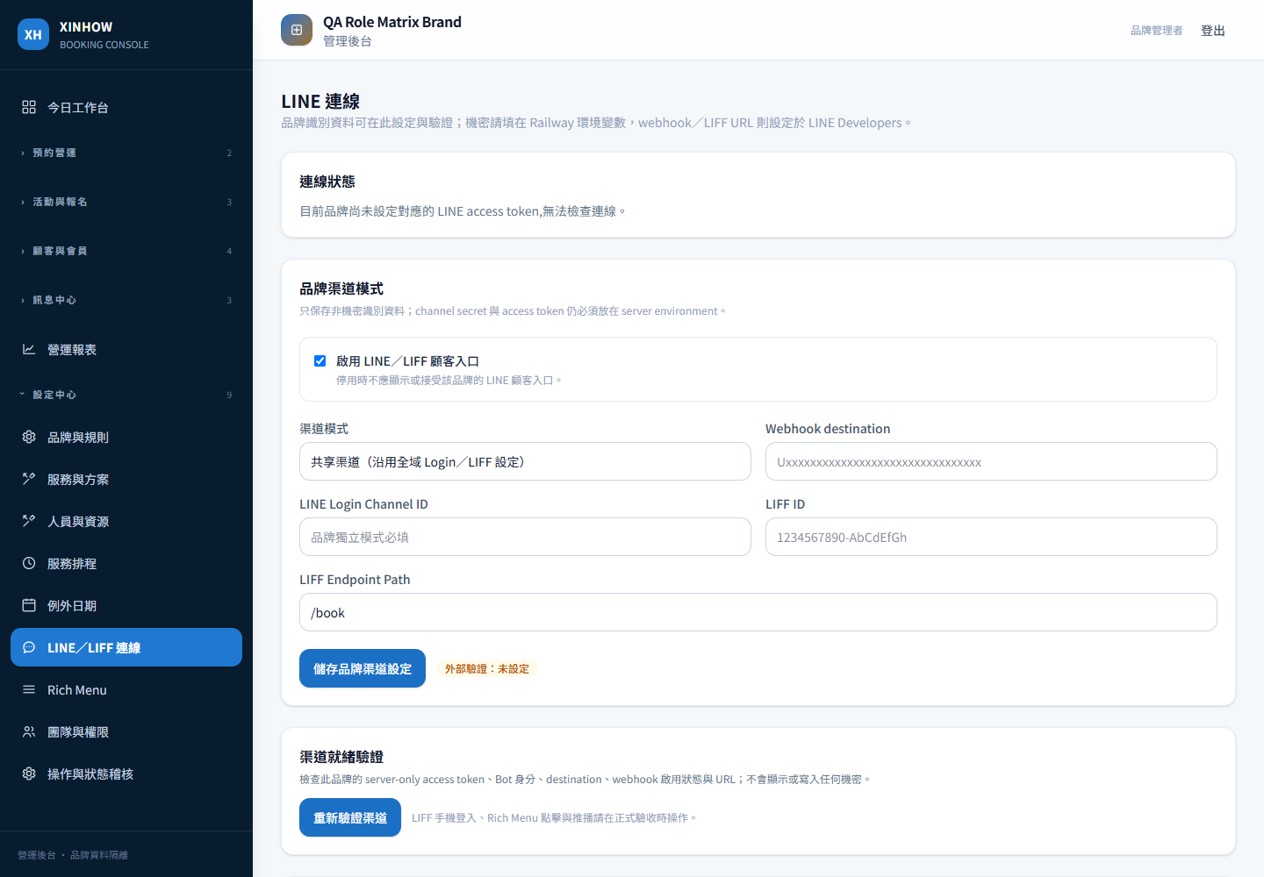
圖 18 LINE 渠道：啟用、模式、destination、Login Channel、LIFF 與外部驗證

操作步驟
- 開啟「LINE／LIFF 連線」。
- 選共享渠道或品牌獨立渠道。
- 填 Webhook destination、LINE Login Channel ID、LIFF ID 與 endpoint path。
- 在部署環境設定對應的 channel secret 與 access token。
- 按「重新驗證渠道」。
- 只有外部驗證成功後，才進入 Rich Menu 發布。
操作提醒
LINE Official Account Manager 與 Messaging API 建立的同一個 Rich Menu 不能互相編修；XINHOW 發布的版本應持續由本平台管理。

2. 建立 Rich Menu 草稿
草稿保存不會改動線上選單；發布前檢查會逐項標示 destination、token、Login Channel、LIFF 與渠道驗證。
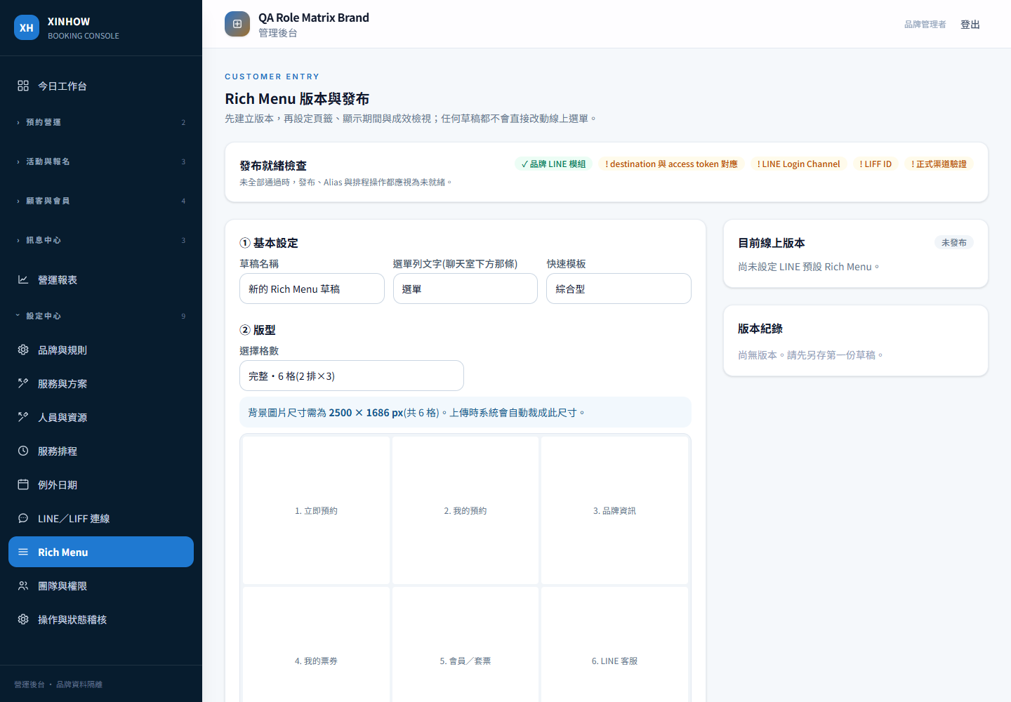
圖 19 Rich Menu 工作區：發布前檢查、模板、版型與線上版本

操作步驟
- 輸入草稿名稱與選單列文字。
- 依已啟用模組選快速模板。
- 選擇格數與版型；完整六格建議圖片為 2500 × 1686 px。
- 確認右側目前線上版本與版本紀錄。
- 發布前先把所有橘色檢查項目處理完成。

3. 設定每格顧客動作
格位應對應顧客要完成的任務，例如立即預約、我的預約、品牌資訊、票券、會員與客服。
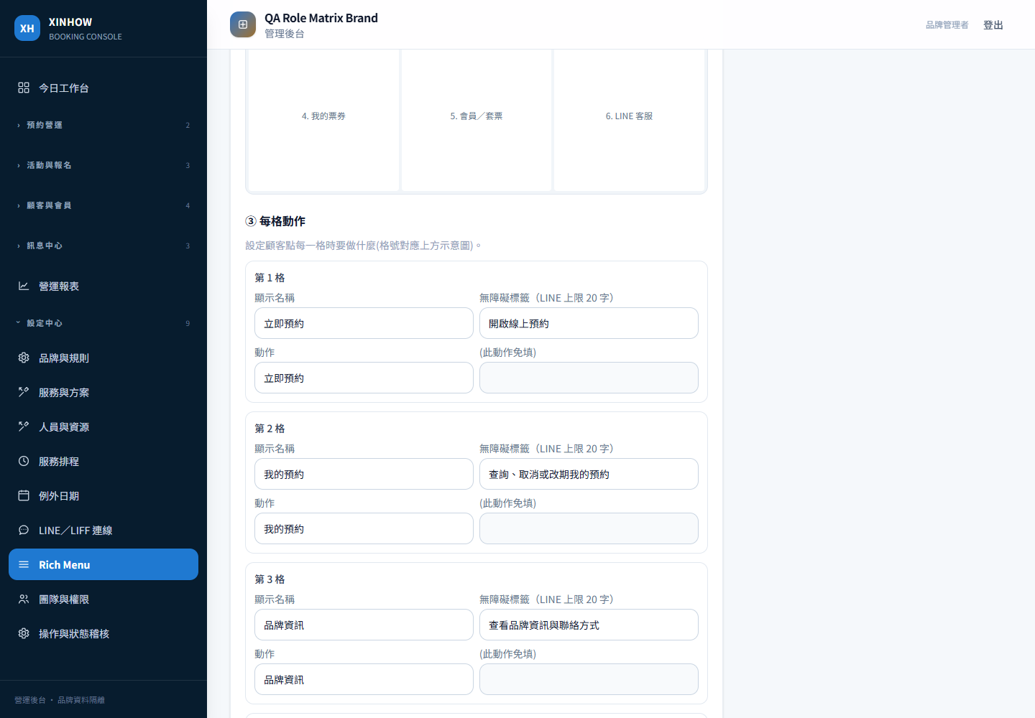
圖 20 每格動作：名稱、無障礙標籤、任務與可選 URI

操作步驟
- 為每格輸入顧客可理解的顯示名稱。
- 填寫 20 字以內的無障礙標籤。
- 從動作選單選標準顧客任務。
- 只有特殊需求才填自訂 URI；一般任務使用系統產生的品牌安全入口。
- 逐格檢查後按「另存草稿版本」。
操作提醒
不要把內部管理頁、未驗證外部網址或其他品牌 slug 放進 Rich Menu。

4. 圖片、預覽、驗證與發布
系統會裁切並壓縮圖片，但內容與文字可讀性仍由品牌負責；發布前先用瀏覽器逐格測試。
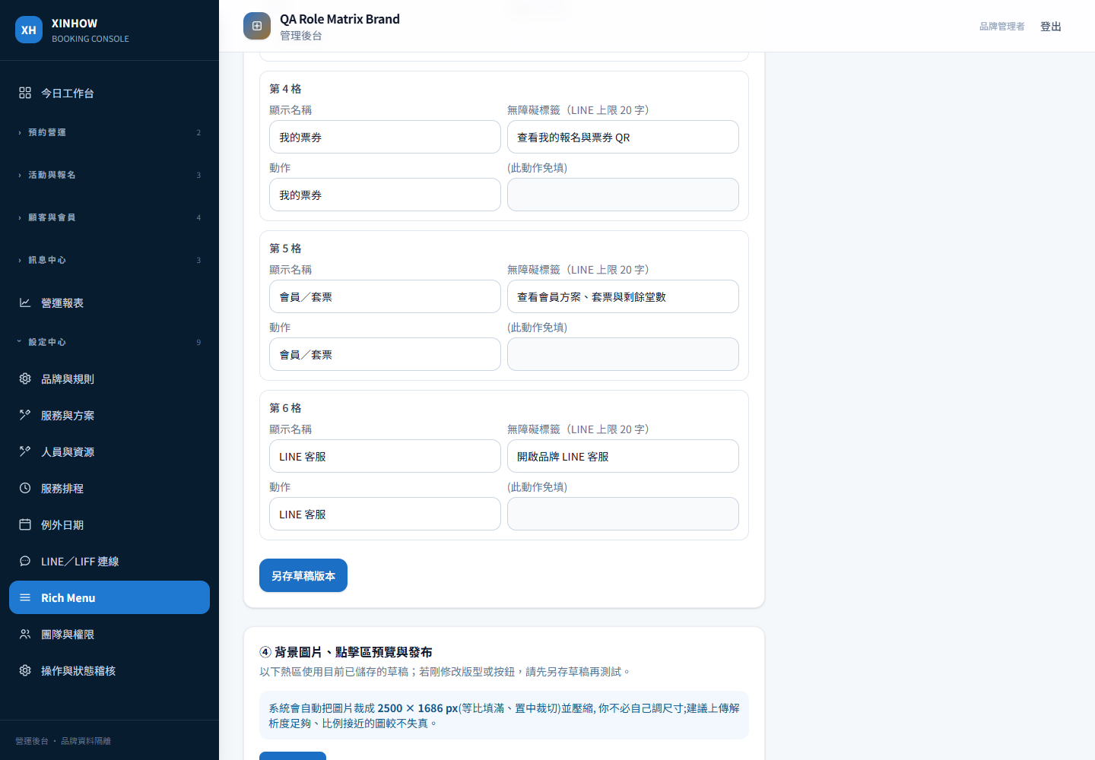
圖 21 Rich Menu 圖片與草稿發布區的實際畫面

操作步驟
- 上傳符合版型比例的 PNG／JPEG。
- 確認系統偵測的實際 MIME、尺寸與檔案大小。
- 查看點擊區覆蓋預覽，確認文字沒有跨格。
- 逐格按「瀏覽器測試」。
- 按驗證；只有通過的草稿才可發布。
- 發布成功後再用手機 LINE 重新開啟聊天室確認。

5. Alias 頁籤與顯示排程
Alias 可在同一 LINE Channel 內切換多個已上傳版本；排程會切換指定版本並在結束後回復先前版本。
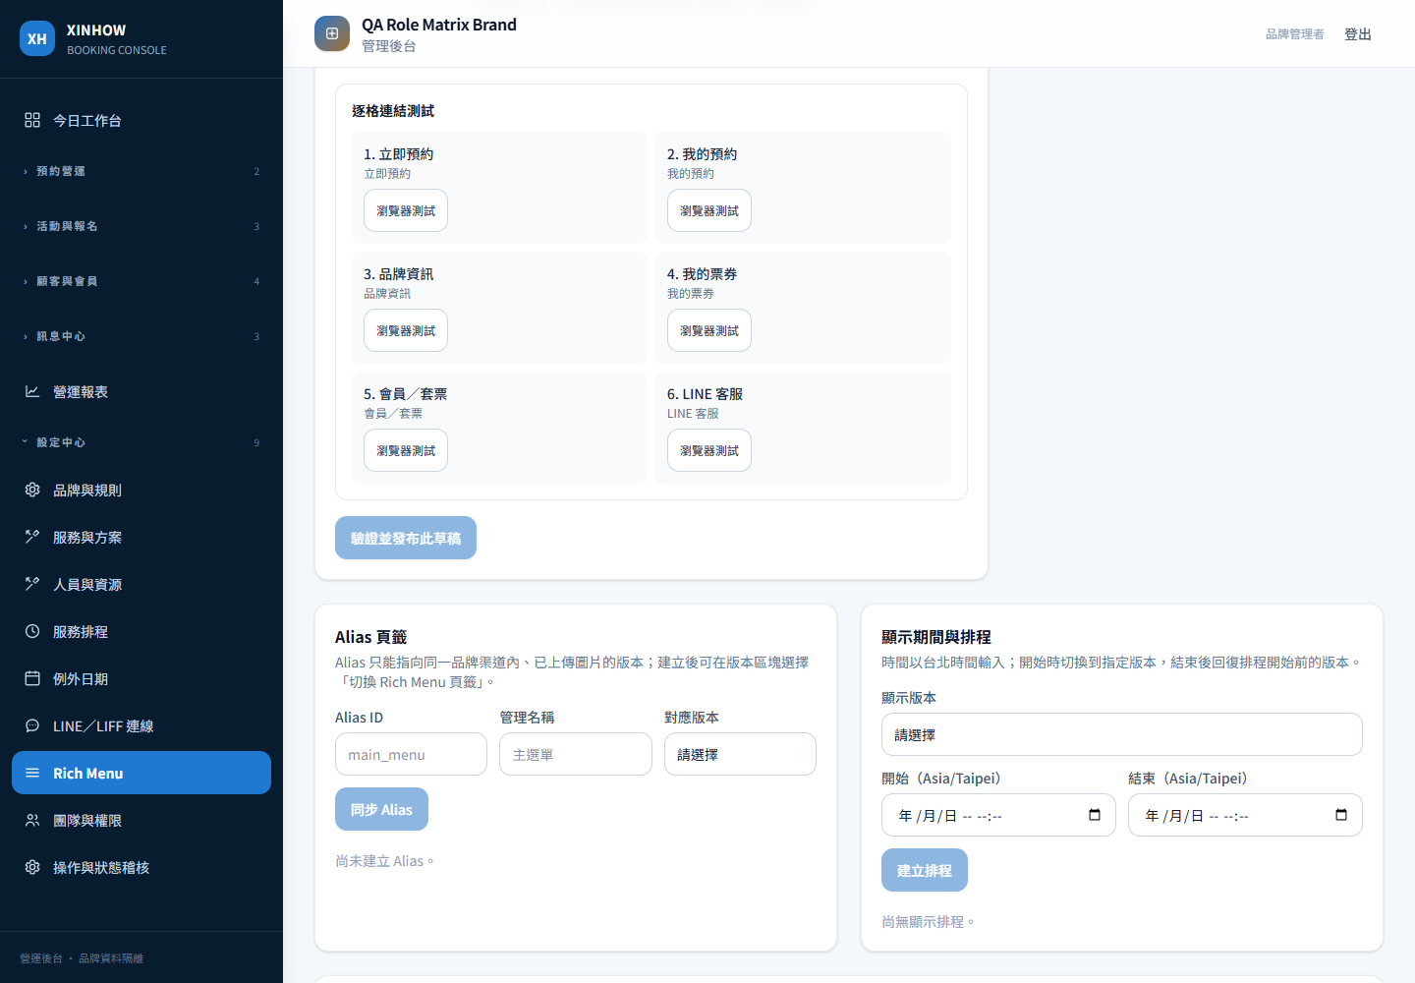
圖 22 Rich Menu Alias 頁籤與 Asia/Taipei 顯示排程

操作步驟
- 先發布並取得可用的 LINE Rich Menu ID。
- 建立同 channel 唯一的 Alias ID 與管理名稱。
- 選擇同一品牌、同一 channel 的版本後同步 Alias。
- 需要期間活動時選顯示版本、台北開始與結束時間。
- 查看排程成功／失敗與重試紀錄。
- 成效檢視使用 LINE 官方 impressions／clicks 與平台匿名轉換，不推算被官方抑制的數字。
- 若新版表現或內容有問題，從版本紀錄回復上一個正式版。
操作提醒
LINE 手機端重新開啟聊天室後才會看到新的預設 Rich Menu；更新可能需要短暫時間，不要用桌面版 LINE 當正式視覺驗收。

XINHOW PLAYBOOK

F. 員工與手機操作
導覽隱藏與 server 權限同時生效；員工遇到未授權功能時會知道下一步，不再誤以為系統壞掉。

1. 系統員工遇到未授權功能
系統員工只取得被授權的平台工作；直接輸入系統人員頁仍會被 server guard 拒絕。
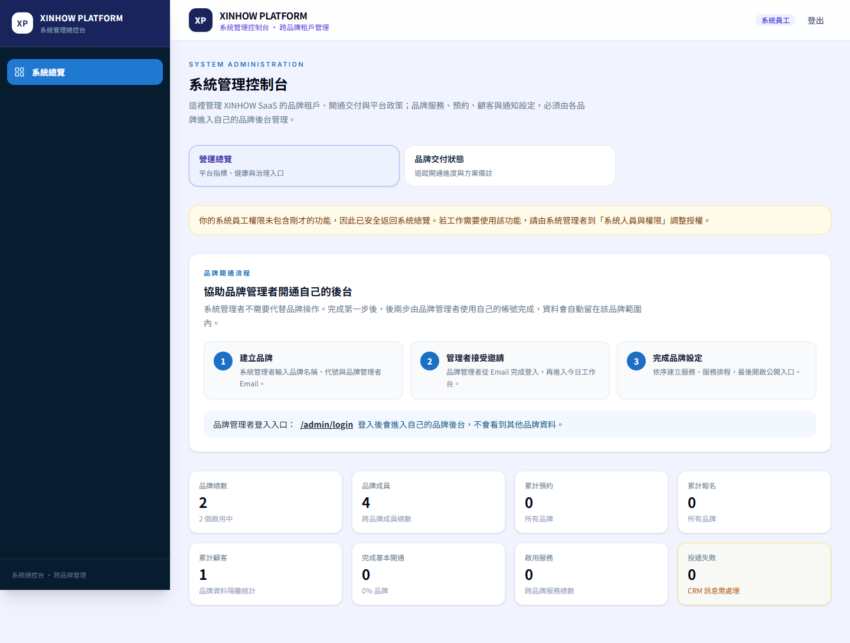
圖 23 系統員工未授權：返回系統總覽並顯示申請方式

操作步驟
- 從系統總覽進入被授權的工作。
- 若顯示權限提醒，確認工作是否屬於目前職責。
- 確有需要時由系統管理者套用或調整權限範本。
- 不要把系統管理者帳號共用給營運人員。

2. 品牌員工遇到未授權功能
品牌員工只看得到被授權的日常工作；直接輸入設定網址也不會繞過 server guard。
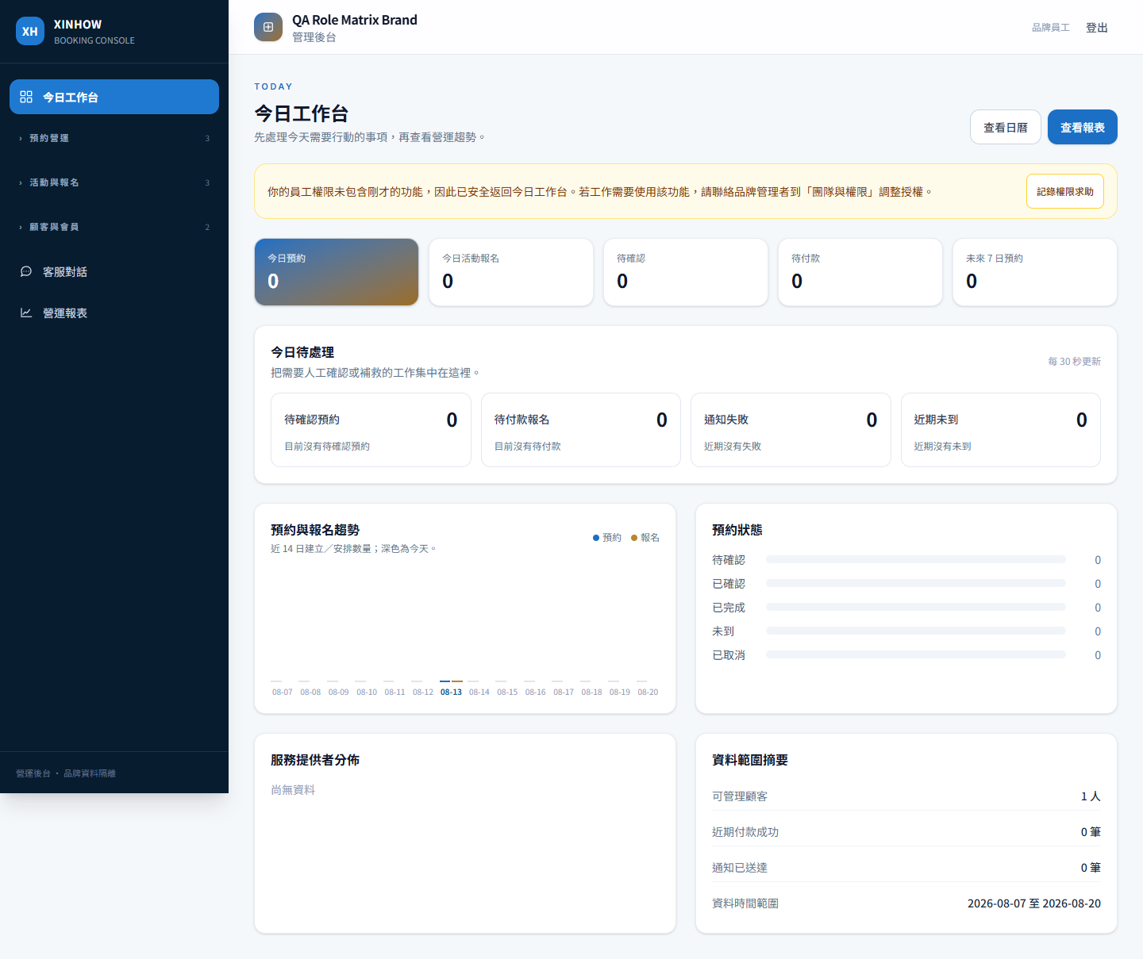
圖 24 品牌員工未授權：返回工作台並顯示申請方式

操作步驟
- 員工先從今日工作台與左側導覽進入工作。
- 若系統顯示權限提醒，確認該工作是否真的屬於此員工。
- 確有需要時由品牌管理者到團隊與權限調整。
- 不要共用品牌管理者帳號，也不要把管理者密碼交給員工。

手機版操作檢查
品牌工作台與設定分類在 390 × 844 px staging 視窗實測；手機以漢堡選單收合主導覽，任務卡與設定分類改為單欄。
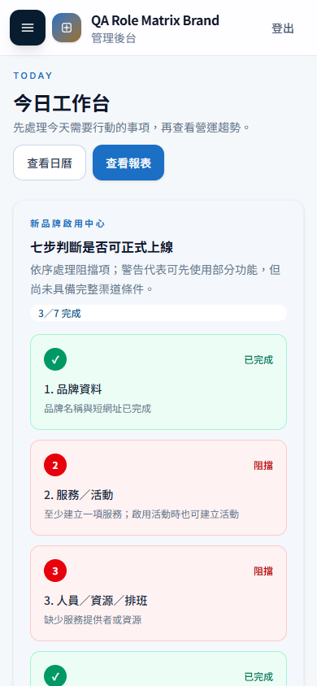 | 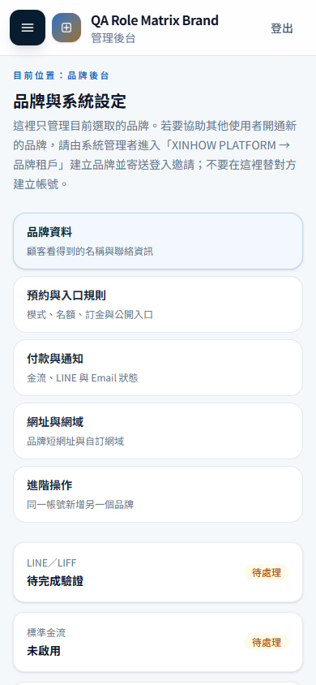
圖 21–22 品牌工作台與設定中心的手機版實際畫面
- 手機先看今日任務與上線阻擋，不需要先展開完整側欄。
- 設定分類維持清楚的工作區卡片；進入後才顯示該領域表單。
- 正式驗收仍應在 iOS Safari 與 Android Chrome 各跑一次登入、預約、Rich Menu LIFF 與改期。

四身分手機驗收
四個身分均以 390 × 844 px staging 視窗完成登入、落點、導覽與拒絕測試；所有畫面無水平溢出與 application error。
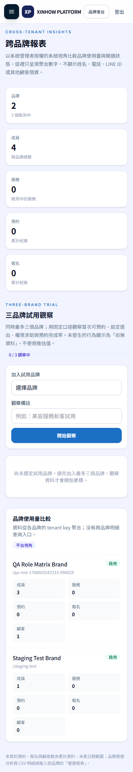  系統管理者手機跨品牌報表 | 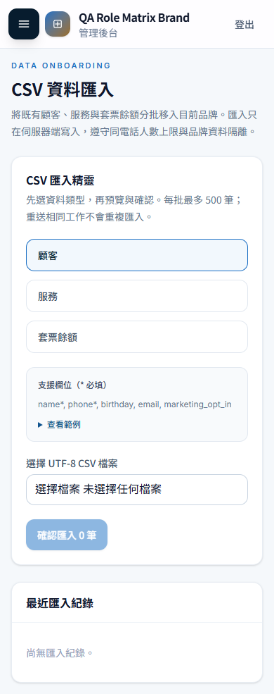  品牌管理者手機 CSV 匯入
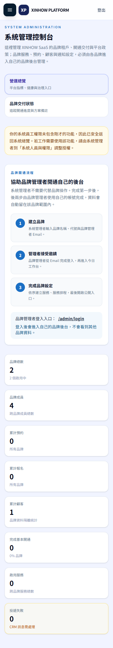  系統員工手機權限拒絕提示 | 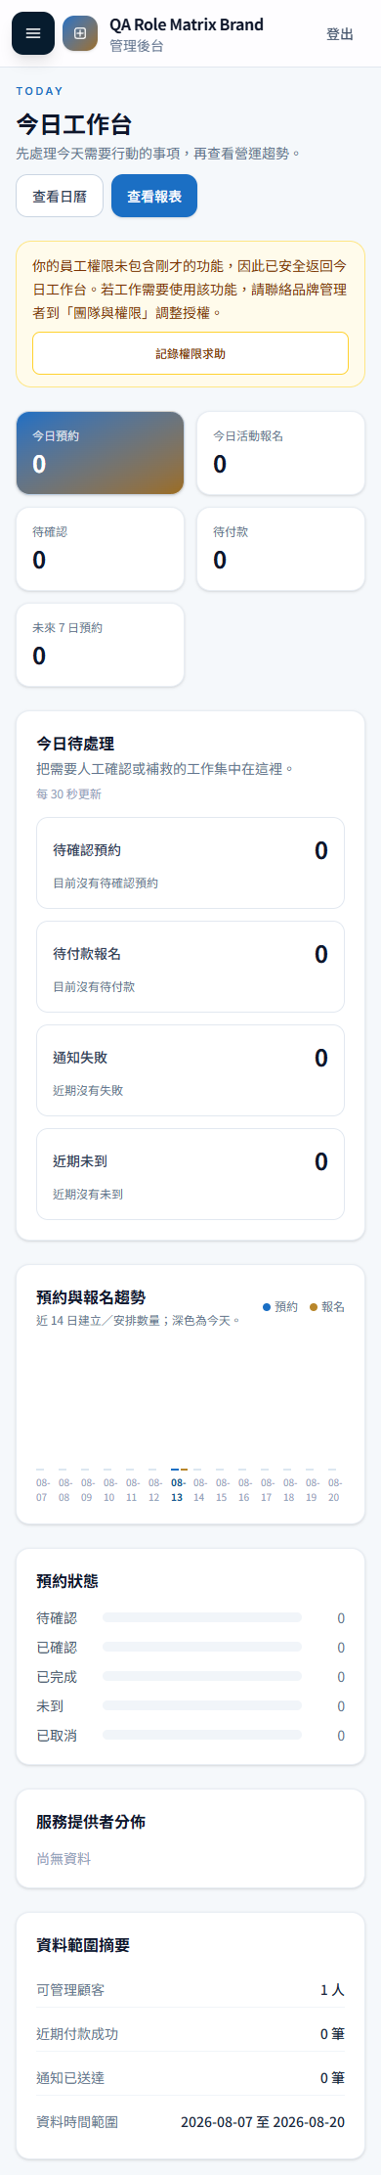  品牌員工手機權限拒絕提示
判定
系統員工與品牌員工直接輸入未授權網址時，均由 server guard 返回正確工作區並顯示申請權限方式；不是單純把選單藏起來。

XINHOW PLAYBOOK

G. 產品路線與新增功能
下一步先降低導入與操作成本，再做成交與回訪；超出 v3 的大型能力另立商業決策。

市場對照結論
台灣同類產品多強調 LINE 自助預約、提醒、會員、訂金與簡單報表；國際成熟產品再加入資料匯入、自訂表單、重複／多服務預約、員工營運、no-show 政策、POS 與多渠道整合。XINHOW 的差異不應是『選單最多』，而應是：
建議定位
以 LINE 為主要入口、同時支援瀏覽器備援的多品牌預約、活動報名與 CRM Lite 營運平台。

Phase 1：已交付導入與日常工具
功能 | staging 交付 | KPI
CSV 匯入精靈 | 顧客、服務、套票；預覽、逐列結果、工作冪等與品牌限制 | 首次可預約時間、匯入成功率
員工權限範本 | 系統與品牌兩層範本；套用後仍可微調，server guard 不變 | 設定時間、權限求助與越權嘗試
渠道測試中心 | LINE／LIFF／Email／金流／公開入口分項結果與修復連結 | 渠道啟用成功率、修復時間
來源與轉換總覽 | 來源瀏覽、開始、完成、轉換率；品牌與日期範圍隔離 | 每來源預約完成率
交班待辦篩選 | 負責人、到期、狀態、優先級與逾期篩選 | 待處理平均時間

Phase 2：已交付成交與回訪工具
功能 | staging 交付 | 重要邊界
預約自訂表單與同意欄位 | 文字、長文字、日期、選項、勾選、必填同意與規則快照 | 不做病歷或 HIS
重複預約 | 顧客可選 1 至品牌上限週次；全部有容量才原子建立 | 每筆獨立狀態與通知；任一失敗整批回復
多服務／加購 | 一個主服務可選多個加購；加購分鐘與價格納入檢查／快照 | 跨多位人員的複雜組合尚未交付
非 AI 訊息範本 | 確認、提醒、改期與追蹤範本；白名單變數與預覽 | 不擴成完整 CRM 或 AI 行銷
快速再預約 | 從最近服務／人員帶回品牌預約入口，再重新查可用時段 | 沿用既有顧客身分與租戶驗證

Phase 3：另行報價與架構評估
- Google／Outlook 雙向行事曆同步。
- 完整退款、對帳與財務結算。
- POS、商品庫存、員工分潤與薪資。
- 多語系、進階白牌與原生管理 App。
- 評價導流、推薦獎勵與公開活動市集。
- AI 行銷文案、AI 自動分眾與全自動投放。
不要直接塞進現有導覽
Phase 3 每一項都會改變商業模式、資料模型或權限，必須各自建立目標、範圍、價格與驗收標準。

三品牌付費意願決策規則
資料狀態 | 決策
少於三個真實品牌或訪談未完成 | 等待；不得用 QA fixture 或工程判斷代替市場證據
至少兩個品牌為 positive／won | 建議進入 discovery、報價與獨立驗收規格
三品牌齊全但少於兩個 positive／won | 暫緩，不進開發排程

建議執行順序
- UI/UX、四身分、Phase 1 與 Phase 2 已完成 staging 技術驗收。
- 由系統管理者選入三個已同意的真實試用品牌並開始觀察。
- 每週檢查首次可預約時間、設定退出率、權限求助與預約完成率，並記錄改善原因。
- 完成三品牌訪談與加購意願後套用兩票門檻。
- 只對達門檻的行事曆、退款對帳、POS／分潤、多語或白牌建立報價與獨立規格。

XINHOW PLAYBOOK

H. 驗收、上線與故障排除
本地 build、staging 內部測試與正式外部渠道是三種不同證據；只有全部符合時才能宣稱完整上線。

2026-08-13 staging 驗收證據
Gate | 結果 | 證據摘要
TypeScript | PASS | tsc --noEmit
契約測試 | PASS | 角色、租戶、Rich Menu、候補、付款、通知與 RLS 契約
依賴安全 | PASS | npm audit --omit=dev：0 vulnerabilities
公開與 Cron 邊界 | PASS | 公開頁 200；未授權 Cron 401
RLS／跨品牌 | PASS | anon PII 拒絕、跨租戶讀寫拒絕、品牌設定最小權限
預約／候補／資源 | PASS | 時間與場次併發、候補、共享資源、改期、訂金與 provider scope
活動／付款／會員 | PASS | 私人入口、容量、QR、套票、優惠碼、逾時與 webhook 冪等
通知／CRM | PASS | 同日提醒、重試、去重、opt-in、三種規則與跨渠道獨立
瀏覽器身分 | PASS | 本人範圍、跨品牌拒絕、host spoof 與 token 竄改拒絕
四角色 UI | PASS | 系統管理者、系統員工、品牌管理者、品牌員工實際 staging 推演
Phase 1／2 後端 | PASS | CSV 冪等、加購時長、三週系列、容量失敗整批回復與三品牌原子上限
Phase 1／2 前端 | PASS | CSV 完成、渠道結果、自訂表單、加購、重複預約與快速再約 staging 操作

測試執行規則
staging 完整 gate 與個別 notification gate 必須序列執行。若上一支仍在清理暫存資料就啟動下一支，可能形成 QA 清理競爭；這不是產品資料競爭，但會污染驗收結果。

正式上線前必要外部證據
項目 | 必要證據 | 未完成時
LINE Messaging API | 真實 destination、access token、webhook 驗證、訊息實送 | 維持 fail-closed；只用瀏覽器備援
LINE Login／LIFF | 真實 Channel ID、LIFF ID、手機登入、品牌綁定 | 不可宣稱 LINE 顧客身分流程完成
Rich Menu | 圖片與逐格動作、手機顯示、發布／回復、Alias／排程（若使用） | 保留草稿，不發布
Email | Resend 金鑰、寄件網域驗證、實際顧客測試信 | Email 保持停用；LINE 不受影響
綠界／藍新 | 正式商店、密鑰、付款、回呼、重送冪等與逾時 | 只記錄付款狀態，不開正式線上收款
DNS／自訂網域 | TXT 驗證、HTTPS、host→品牌解析與 spoof 拒絕 | 先使用平台短網址

管理者交付檢查單
負責層 | 交付前必勾
系統管理者 | □ 品牌／slug 正確 □ 第一位品牌管理者登入 □ 預設設定完成 □ 套餐／加購未誤標交付 □ 真實試用同意
品牌管理者 | □ 服務／活動 □ 人員／資源 □ 多段排程 □ CSV □ 員工最小權限 □ 表單／加購／重複規則
渠道 | □ 渠道中心 □ LINE／LIFF 手機 □ Rich Menu 發布／回復 □ Email 收件 □ 測試付款 □ DNS／HTTPS
Smoke test | □ 桌機／手機預約 □ 改期／取消／候補 □ 通知 □ 我的預約／快速再約 □ 跨租戶拒絕 □ 報表／匯出

可編輯完整版
同一交付包另附 admin-delivery-checklist.md，可逐品牌填寫 URL、測試時間、負責人、未完成項目與簽核日期。

外部渠道設定順序
- LINE：確認 Messaging API 與 LINE Login Channel，從 webhook payload 取得 destination，再設定 Login Channel ID、LIFF ID 與 endpoint。
- Server environment：依共享或品牌獨立模式設定 secret／access token；不得保存於品牌資料表或文件。
- Rich Menu：草稿、圖片、逐格動作、瀏覽器測試、驗證、發布、手機顯示與回復依序完成。
- Email：驗證寄件網域與寄件人、設定 API key、開啟品牌渠道、實際收件與去重測試。
- 綠界／藍新：先測試商店、付款、return、notify 重送冪等與逾時，再決定正式啟用。
- 網址：平台 host 加入共享清單；自訂網域完成 DNS token、verified_at、HTTPS 與跨品牌 spoof 拒絕。
- 回到渠道測試中心保存最後結果；伺服器通過後仍完成手機、收件與付款 smoke test。
可編輯完整版
同一交付包另附 external-channel-setup.md，包含 LINE、Rich Menu、Email、綠界／藍新、短網址、自訂網域、嵌入與狀態判讀。

常見問題
登入後看不到設定中心
品牌員工沒有品牌設定權限。若工作確實需要，請品牌管理者到團隊與權限調整；不要共用管理者帳號。
LINE 已啟用但仍顯示待完成驗證
啟用只是產品開關；仍需 destination、access token、Login Channel、LIFF ID 與外部驗證。
Rich Menu 儲存後線上沒有變
儲存只建立草稿。必須上傳圖片、逐格測試、通過驗證並發布。
新 Rich Menu 手機沒有立刻出現
重新開啟 LINE 聊天室；預設選單變更可能需要短暫時間。請勿用桌面版 LINE 當最終驗收。
預約頁沒有時段
依序檢查服務啟用、人員／資源、同日排程、例外日期、前置時間、最大預約天數、容量與公開入口。
通知只有一個渠道失敗
LINE 與 Email 獨立記錄與重試。先看 failed／skipped 原因，不要把另一渠道也關閉。
金流啟用後仍顯示缺少密鑰
Merchant ID 可在後台保存，但 HashKey／HashIV 必須由 server environment 提供。
系統總控台與品牌後台怎麼切換
同時具兩層權限的帳號，右上角才會顯示切換按鈕；返回品牌後台會進入今日工作台。

市場資料來源
- LINE Rich Menu 官方說明：https://developers.line.biz/en/docs/messaging-api/rich-menus-overview/
- Fresha 功能總覽：https://www.fresha.com/en-GB/for-business/features
- Square Appointments：https://squareup.com/us/en/appointments/pricing
- SimplyBook.me：https://simplybook.me/en/booking-system-features-and-integrations
- Acuity Scheduling：https://www.squarespace.com/scheduling
- Bookisha：https://www.bookisha.com/
- 客立樂：https://www.qlieer.com/pricing
- LINE Biz-Solutions 美業應用：https://tw.linebiz.com/smb/industry-application/beauty/
交付結論
系統已從『功能集合』重整為『系統開通、品牌開通、日常營運、渠道成長』四條工作路徑。下一階段請以導入速度與營運 KPI 決定功能，不再以選單數量決定完整度。

